

UNIVERSIDAD EUROPEA DE MADRID

ESCUELA DE ARQUITECTURA, INGENIERÍA Y DISEÑO
GRADO EN INGENIERÍA INFORMÁTICA
PROYECTO FIN DE GRADO

SQLChat: Asistente con IA para el Análisis de Datos y Conversación Inteligente, con Acceso a Bases de Datos y Búsqueda Web
CHRISTIAN JONATHAN YANG GONZÁLEZ
Dirigido por
Carlos Ramirez Lizán

CURSO 2024-2025
TÍTULO: SQLChat: Asistente con IA para el Análisis de Datos y Conversación Inteligente, con Acceso a Bases de Datos y Búsqueda Web

AUTOR: CHRISIAN JONATHAN YANG GONZÁLEZ

TITULACIÓN: GRADO EN INGENIERÍA INFORMÁTICA

DIRECTOR/ES DEL PROYECTO: CARLOS RAMIREZ LIZÁN

FECHA: JUNIO de 2025

RESUMEN
El creciente volumen de datos almacenados en bases SQL y la abundancia de información disponible en Internet representan un desafío para usuarios sin conocimientos técnicos avanzados. Este Proyecto de Fin de Grado aborda dicha problemática con el desarrollo de un prototipo funcional llamado SQLChat, un asistente de IA multifuncional diseñado para unificar y simplificar el acceso a la información mediante lenguaje natural.
SQLChat permite a los usuarios interactuar con el sistema de tres maneras principales: realizando consultas a bases de datos relacionales (PostgreSQL, MySQL, SQLite), obteniendo información en tiempo real de Internet a través de la API de búsqueda serpAPI, o manteniendo una conversación sobre temas generales. El núcleo del asistente utiliza un Modelo de Lenguaje Grande (LLM) con una ingeniería de prompts avanzada que le permite clasificar la intención del usuario y enrutar la petición al módulo correspondiente.
La solución ofrece un tour guiado interactivo para nuevos usuarios, una interfaz de usuario moderna y accesible desarrollada con Next.js, y un sistema de autenticación seguro mediante JWT. El backend, construido con FastAPI, presenta una arquitectura modular y escalable gestionada mediante Docker. Las pruebas confirmaron la capacidad del sistema para diferenciar peticiones y ejecutar las tareas de forma precisa, validando la viabilidad de un asistente conversacional unificado.
Este trabajo demuestra el potencial de la IA para crear herramientas que no solo consultan datos internos, sino que actúan como un punto centralizado de acceso al conocimiento.

Palabras clave: SQL, Chatbot, Lenguaje Natural, LLM, Bases de Datos, Docker

ABSTRACT
The increasing volume of data stored in SQL databases and the abundance of information available on the Internet pose a challenge for users without advanced technical knowledge. This Final Degree Project addresses this issue through the development of a functional prototype called SQLChat, a multifunctional AI assistant designed to unify and simplify access to information using natural language.
SQLChat allows users to interact with the system in three main ways: by querying relational databases (PostgreSQL, MySQL, SQLite), retrieving real-time information from the Internet via the SerpAPI search API, or engaging in conversations on general topics. The assistant’s core relies on a Large Language Model (LLM) with advanced prompt engineering that enables it to classify the user’s intent and route the request to the appropriate module.
The solution features an interactive guided tour for new users, a modern and accessible user interface developed with Next.js, and a secure authentication system using JWT. The backend, built with FastAPI, follows a modular and scalable architecture managed through Docker. Testing confirmed the system’s ability to differentiate requests and execute tasks accurately, validating the feasibility of a unified conversational assistant.
This work demonstrates the potential of AI to create tools that not only query internal data but also serve as a centralized access point to knowledge.

Keywords: SQL, Chatbot, Natural Language Processing, LLM, Databases, Docker

AGRADECIMIENTOS
Al finalizar esta etapa tan significativa de mi formación, me gustaría expresar mi más sincero agradecimiento a todas las personas e instituciones que han hecho posible la realización de este Trabajo de Fin de Grado.
En primer lugar, quiero extender mi más profundo agradecimiento a mi tutor, Carlos Ramírez Lizán. Su guía, confianza y visión han sido el pilar fundamental de este proyecto. Gracias por proponer un tema tan desafiante y alineado con las demandas del sector, y por tu constante apoyo y orientación, especialmente durante los momentos clave en los que el proyecto evolucionó hacia una solución mucho más ambiciosa. Tu mentoría ha sido indispensable.
A la Universidad Europea, por proporcionarme el entorno académico y los recursos que han cimentado mi carrera. Mi agradecimiento se extiende a los profesores cuyas enseñanzas han sido cruciales para el desarrollo de este trabajo. A Sergio Bemposta, por sentar las bases de mi conocimiento en bases de datos; a Borja Monsalve, por guiar mis primeros pasos en la programación y enseñarme las técnicas avanzadas que lo sustentan todo; a Isabel Sutil y Laura García, por abrirme las puertas a la inteligencia artificial y la gestión de grandes volúmenes de datos, conceptos centrales en este proyecto. Asimismo, agradezco a Diego Rodríguez, Santiago Torres y Pedro Lara, cuyas lecciones sobre emprendimiento, legislación y eficacia profesional me han dado la perspectiva para ver más allá de lo técnico y aspirar a convertir este proyecto en una realidad tangible.
No podría dejar de mencionar a mi familia y amigos, cuyo apoyo incondicional y paciencia han sido mi mayor fortaleza a lo largo de este camino. Vuestra confianza en mí ha sido un motor constante.
Finalmente, este proyecto es el resultado de un viaje de gran aprendizaje personal y profesional. A todos los que formaron parte de él, de una u otra manera, mi más profundo agradecimiento.
Cita - frase célebre / Dedicatoria
Al enfrentar los desafíos y cambios propios del proceso de este proyecto, he aprendido que la flexibilidad y la capacidad de adaptarse son la verdadera fortaleza. Por ello, quiero dedicar esta frase, que refleja el valor de la resiliencia y la apertura al aprendizaje continuo, principios que han guiado mi camino durante esta etapa.
"El bambú que se dobla es más fuerte que el roble que resiste." — Proverbio japonés

TABLA RESUMEN
 | DATOS
Nombre y apellidos: | Christian Jonathan Yang González
Título del proyecto: | SQLChat: Asistente con IA para el Análisis de Datos y Conversación Inteligente, con Acceso a Bases de Datos y Búsqueda Web
Directores del proyecto: | Carlos Ramirez Lizán
El proyecto se ha realizado en colaboración de una empresa o a petición de una empresa: | NO
El proyecto ha implementado un producto:  (esta entrada se puede marcar junto a la siguiente) | NO
El proyecto ha consistido en el desarrollo de una investigación o innovación:  (esta entrada se puede marcar junto a la anterior) | NO
Objetivo general del proyecto: | SQLchat es un chatbot con IA que permite consultas a bases de datos SQL mediante lenguaje natural.

Índice
RESUMEN 3
ABSTRACT 4
TABLA RESUMEN 7
Capítulo 1. ANTECEDENTES / ESTADO DEL ARTE 12
1.1 Introducción 12
1.2 Estado del arte 12
1.3 Contexto y justificación 17
1.4 Planteamiento del problema 18
Capítulo 2. OBJETIVOS 20
2.1 Objetivos generales 20
2.2 Objetivos específicos 20
2.3 Beneficios del proyecto 21
Capítulo 3. DESARROLLO DEL PROYECTO 22
3.1 Planificación del proyecto 22
3.2 Descripción de la solución, metodologías y herramientas empleadas 24
3.3 Recursos requeridos 39
3.4 Presupuesto 41
3.5 Viabilidad 42
3.6 Resultados del proyecto 44
Capítulo 4. DISCUSIÓN 65
4.1 Resultados Principales y su Impacto 65
4.2 Pivote Estratégico y el Desafío de la Clasificación de Intención 65
4.3 Desafíos Técnicos Durante la Implementación 66
4.4 Limitaciones del Proyecto y Recomendaciones Futuras 66
Capítulo 5. CONCLUSIONES 68
5.1 Conclusiones del trabajo 68
5.2 Conclusiones personales 68
Capítulo 6. FUTURAS LÍNEAS DE TRABAJO 70
6.1 Ampliación del Alcance y Funcionalidades 70
6.2 Despliegue y Operacionalización 71
Capítulo 7. REFERENCIAS 72
Capítulo 8. ANEXOS 73
8.1 Repositorios de Código Fuente 73
8.2 Documentación Complementaria 73

Índice de Figuras
Ilustración 1 Datos globales generados anualmente (Duarte, 2025) 16
Ilustración 2. Popularidad de bases de datos según Stack Overflow 16
Ilustración 3. Diagrama Arquitectónico General de SQLChat. 26
Ilustración 4. Diagrama de Flujo de Datos de SQLChat. 27
Ilustración 5. Diagrama Entidad-Relación (ER) de la Base de Datos Interna de SQLChat. 29
Ilustración 6. Boceto inicial del logo de SQLChat. 30
Ilustración 7. Logo final de SQLChat vectorizado en Illustrator. 30
Ilustración 8. Diagrama de Despliegue de SQLChat en Docker Compose. 40
Ilustración 9. Mensaje de error al intentar ejecutar múltiples operaciones de modificación. 49
Ilustración 10. Ejecución de una consulta compleja con lógica de negocio en MariaDB. 50
Ilustración 11. Landing Page 52
Ilustración 12. Registro de un usuario nuevo 52
Ilustración 13. Login de un usuario 53
Ilustración 14. Mensaje de error en el login de un usuario 53
Ilustración 15. Editar campos de usuario 54
Ilustración 16. Tour guiado de la aplicación 55
Ilustración 17. Vista principal de la aplicación 55
Ilustración 18. Captura de flujo de usuario 1 56
Ilustración 19. Captura de flujo de usuario 2 57
Ilustración 20. Consulta update con opción de guardar cambios 57
Ilustración 21. Captura del fujo de usuario con el sidebar colapsado 58
Ilustración 22. Captura de preferencias en inglés 58
Ilustración 23. Captura de preferencias en modo claro 59
Ilustración 24. Formulario de conexión directa a PostgreSQL. 59
Ilustración 25. Formulario simplificado de conexión a SQLite. 60
Ilustración 26. Formulario para la creación de una base de datos MySQL mediante un script. 61
Ilustración 27. Ejemplo de consulta exitosa a base de datos PostgreSQL. 62
Ilustración 28. Ejecución de consultas secuenciales y complejas en MariaDB. 64
Ilustración 29. Ejemplo de consulta exitosa a base de datos SQLite 65

Índice de Tablas
Tabla 1Tasas de Éxito de Consultas para Varios Tipos de Consultas en la Base de Datos Bicycle. 17
Tabla 2 Cronograma del Proyecto - Vista Semanal 24

ANTECEDENTES / ESTADO DEL ARTE

Introducción
Este proyecto se centra en el desarrollo de SQLchat, una herramienta innovadora que busca facilitar la interacción con bases de datos SQL. En el contexto actual, donde el volumen de datos almacenados en Bases de Datos (BBDD) es cada vez mayor, especialmente en ámbitos empresariales y de investigación, existe una creciente necesidad de herramientas que permitan a usuarios sin conocimientos específicos de SQL acceder y consultar información de manera eficiente. SQLchat se posiciona como una alternativa para mejorar la eficiencia en la obtención de datos, utilizando tecnologías de Inteligencia Artificial, específicamente Modelos de Lenguaje Grandes (LLM), para interpretar lenguaje natural y traducirlo en consultas SQL.

Estado del arte
El planteamiento general del problema aborda la creciente necesidad de democratizar el acceso a la información contenida en las bases de datos, superando la barrera técnica que impone el lenguaje SQL a los usuarios no especializados.

Evolución de los Chatbots y Text-to-SQL
La interacción entre humanos y máquinas ha experimentado una evolución notable, dando origen a los chatbots, programas informáticos diseñados para simular conversaciones humanas. Desde los elementales sistemas como "Elizza" en los años 60, la tecnología ha avanzado exponencialmente hasta los sofisticados sistemas generativos basados en Inteligencia Artificial (IA), como ChatGPT de OpenAI y Gemini de Google. Estos chatbots modernos exhiben una comprensión contextual superior y una adaptabilidad significativa a las complejidades del lenguaje natural.

Paralelamente, el campo de Text-to-SQL, que busca la traducción automática de preguntas en lenguaje natural a consultas SQL ejecutables, ha sido una disciplina de investigación central. Históricamente, este campo ha sido impulsado por el objetivo de democratizar el acceso a los datos, permitiendo a usuarios sin experiencia técnica interactuar con bases de datos complejas sin necesidad de dominar el SQL. La relevancia de esta área se ha intensificado al considerar que más del 80% de los datos estructurados del mundo se almacenan en bases de datos relacionales, siendo SQL el lenguaje principal para su acceso y gestión (Text to SQL: The Ultimate Guide for 2025, 2025). Millones de profesionales dependen diariamente de SQL para sus tareas de análisis y manipulación de datos.

Impacto de los Grandes Modelos de Lenguaje (LLM) en Text-to-SQL
La emergencia de los Grandes Modelos de Lenguaje (LLM) ha revolucionado la capacidad de los sistemas Text-to-SQL. Estos modelos, entrenados con volúmenes masivos de datos y basados en arquitecturas de transformadores, han demostrado una habilidad sin precedentes para generar y comprender texto, lo que los convierte en una solución prometedora para interpretar el lenguaje natural y traducirlo en SQL preciso.
Los LLM superan a los métodos tradicionales al exhibir una mayor capacidad para inferir las relaciones complejas entre las preguntas en lenguaje natural y el esquema de la base de datos. Esto se logra mediante diversas arquitecturas y técnicas:

1. Prompting del LLM más inteligente
Este enfoque directo implica proporcionar al LLM el esquema completo de la base de datos (incluyendo tablas, columnas, descripciones y relaciones) junto con la pregunta del usuario. La expectativa es que el modelo, basándose únicamente en su capacidad de razonamiento inherente, genere la consulta SQL adecuada. Este método destaca por su simplicidad de implementación. Sin embargo, presenta limitaciones importantes, como restricciones en el tamaño del contexto para esquemas de bases de datos extensos, costos elevados asociados al uso de modelos grandes, una menor velocidad de respuesta y preocupaciones respecto a la seguridad de datos sensibles al requerir el envío de información a servidores de terceros.

2. Retrieval Augmented Generation (RAG) con LLM de propósito general
Esta estrategia busca mejorar la generación de consultas SQL al recuperar selectivamente solo la información relevante del esquema y ejemplos contextuales, que luego se pasan a un LLM de propósito general. Esta recuperación de contexto se logra frecuentemente mediante técnicas de búsqueda vectorial o algoritmos de clasificación de intención de tablas. El principal beneficio de este enfoque es una mayor precisión en comparación con el prompting simple, al operar el modelo con un contexto más selectivo y adecuado, lo que permite a LLM como GPT-4o, Claude o Llama 3 desempeñar un trabajo más efectivo. No obstante, una implementación simple de RAG podría no ser capaz de recuperarse de errores complejos que surjan durante la generación de SQL.

3. Agentes con LLM de propósito general
Este enfoque avanzado utiliza sistemas autónomos, denominados agentes, que son capaces de percibir su entorno y ejecutar acciones para lograr objetivos específicos. En el contexto de la generación de SQL, un agente SQL puede integrar sub-agentes encargados de la selección de contexto (similar a RAG), la escritura de la consulta SQL por parte de un LLM, y la ejecución y validación de dicha consulta. Un ejemplo notable de esta arquitectura es Open Data QnA de Google. La principal ventaja de este método es su capacidad para recuperarse de errores y manejar con mayor eficacia las reglas de negocio, gracias al funcionamiento iterativo y auto-correctivo del sistema basado en agentes. Sin embargo, esta arquitectura introduce una mayor latencia y un costo operativo más elevado debido a la interacción secuencial entre múltiples pasos.

4. LLM contextuales personalizados (Fine-tuning)
Esta aproximación implica el fine-tuning o ajuste fino de modelos de lenguaje de código abierto (como Llama, Mistral o Qwen) para adaptarlos de manera específica a las necesidades de negocio y a los dominios particulares de cada aplicación. Este método ofrece la mayor precisión, superando el 85%, junto con un control total sobre el modelo, lo que facilita su despliegue local y garantiza una seguridad de datos superior al operar detrás de los firewalls corporativos. Adicionalmente, los modelos personalizados suelen ofrecer una velocidad de respuesta significativamente mayor, pudiendo ser hasta 250 veces más rápidos que los LLM generales, lo que los hace ideales para casos de uso a gran escala con estrictos requisitos de precisión y privacidad. No obstante, implementar este enfoque requiere un esfuerzo considerable en el desarrollo, escalado y mantenimiento de estos LLM personalizados.
A pesar de los avances, la tecnología Text-to-SQL aún enfrenta desafíos, incluyendo la interpretación precisa de preguntas complejas, la eficiencia en la recuperación de datos, la generación de SQL libre de errores y los altos costos operativos. Los LLM, si bien potentes, pueden cometer errores lógicos en uniones, agregaciones o filtros.

Panorama Actual de las Bases de Datos: Crecimiento de Datos y Uso de SQL
El volumen global de datos continúa expandiéndose a un ritmo sin precedentes. Se estima que cada día se crean aproximadamente 402.74 millones de terabytes de datos. El volumen total de datos creados, capturados, copiados y consumidos globalmente fue de 149 zettabytes en 2024, con proyecciones que alcanzan los 181-182 zettabytes para finales de 2025. (Duarte, 2025) Notablemente, cerca del 90% de los datos mundiales se han generado en los últimos dos años, y el volumen de datos almacenados se duplica aproximadamente cada cuatro años.
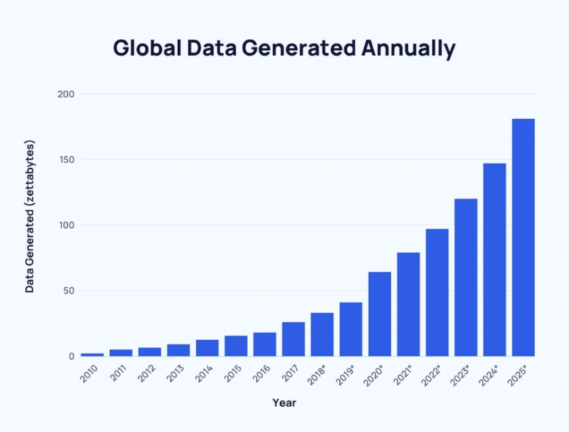
Ilustración 1 Datos globales generados anualmente (Duarte, 2025)
En cuanto al uso de lenguajes de bases de datos, SQL sigue siendo una tecnología fundamental, aunque su popularidad ha mostrado algunas fluctuaciones en medio del auge de las bases de datos NoSQL. Según la encuesta de desarrolladores de Stack Overflow de 2024, SQL mantiene un impresionante 51% de uso entre todas las tecnologías. Entre las bases de datos relacionales, PostgreSQL es la más popular (48.7%), seguida de MySQL (40.3%), SQLite (33.1%) y Microsoft SQL Server (25.3%) (StackOverflow, 2024). Sin embargo, el índice TIOBE de junio de 2025 mostró un descenso de SQL a la 12ª posición, atribuido en parte al crecimiento de NoSQL impulsado por aplicaciones de IA para datos no estructurados (x-cmd, 2025). A pesar de ello, la preeminencia de las bases de datos relacionales para datos estructurados permanece, haciendo que SQL siga siendo indispensable.
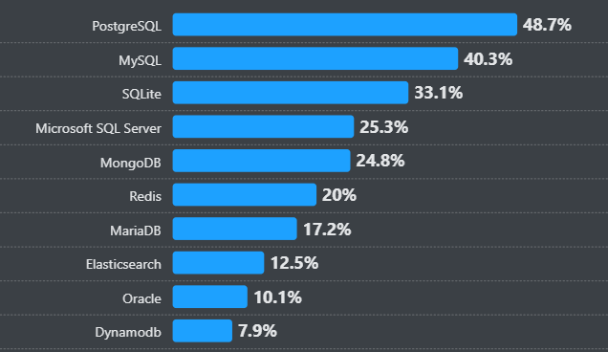
Ilustración 2. Popularidad de bases de datos según Stack Overflow

Desafíos y Justificación de la Interacción Natural con Bases de Datos
La justificación de SQLchat radica en la constante dificultad que los usuarios no técnicos experimentan al intentar interactuar con bases de datos relacionales a través de SQL. Existe una significativa "brecha de habilidades técnicas" que impide a muchos profesionales acceder y analizar eficazmente los datos, una problemática que se expande a medida que las organizaciones se orientan más hacia la toma de decisiones basada en datos.

Las principales barreras incluyen:
- Complejidad de la sintaxis SQL: La memorización de comandos y la estructura lógica de las consultas son un obstáculo para los principiantes. Errores menores de sintaxis pueden invalidar consultas completas (Sharma, 2024).
- Desconocimiento del esquema de la base de datos: Para formular consultas precisas, es indispensable conocer la estructura de tablas, columnas y sus relaciones, información que no es inherente al usuario no técnico. (Sharma, 2024)
- Riesgo de errores y sus consecuencias: La posibilidad de ejecutar un DELETE o UPDATE sin la cláusula WHERE adecuada, resultando en pérdida o corrupción de datos, o la creación de JOINs ineficientes que distorsionan los resultados o sobrecargan el sistema, genera una aversión al uso directo de SQL. (Text to SQL: The Ultimate Guide for 2025, 2025)
- Curva de aprendizaje y tiempo: Adquirir fluidez en SQL requiere una inversión considerable de tiempo y práctica.
- Percepción de habilidad "técnica": SQL es a menudo percibido como una habilidad exclusiva de especialistas en IT, lo que desanima a otros profesionales a intentar aprenderlo.

Un estudio cuantitativo sobre la dificultad de las consultas SQL para novatos ha demostrado que las consultas con GROUP BY y HAVING, JOINs complejos o self-joins son considerablemente más difíciles que las consultas simples en una sola tabla. (Alireza Ahadi, 2015) Esta evidencia empírica refuerza la necesidad crítica de herramientas que abstraigan la complejidad del SQL y permitan una interacción más natural, haciendo los datos accesibles para un espectro más amplio de usuarios.

Tipo de Declaración "Select" Requerida en la Respuesta | No. de Variaciones de Pregunta | Tasa de Éxito: No-intentos incorrectos | Tasa de Éxito: No-intentos ignorados | No-intentos
Simple, una tabla | 6 | 80% | 90% | 1%
"group by" | 4 | 74% | 75% | 2%
"group by" con "Having" | 4 | 58% | 61% | 5%
Natural Join | 3 | 57% | 61% | 6%
Simple subquery | 4 | 53% | 58% | 9%
Self-join | 3 | 18% | 24% | 23%
Correlated subquery | 6 | 39% | 46% | 16%
Tabla 1Tasas de Éxito de Consultas para Varios Tipos de Consultas en la Base de Datos Bicycle.

Contexto y justificación
La motivación central de SQLchat es romper la barrera de acceso a la información que el lenguaje SQL impone a los usuarios sin formación técnica. En un mundo donde la toma de decisiones basada en datos es imperativa y el volumen de información crece constantemente, la capacidad de acceder y consultar eficientemente los datos es crucial. Actualmente, muchos profesionales se ven obligados a depender de expertos en bases de datos para obtener información, lo que ralentiza los procesos y limita la autonomía en el análisis. Esta dependencia se agrava por el hecho de que más del 80% de los datos estructurados del mundo se almacenan en bases de datos relacionales, siendo SQL el lenguaje principal para su gestión y acceso (Text to SQL: The Ultimate Guide for 2025, 2025). La complejidad inherente a la sintaxis SQL y la necesidad de comprender el esquema de la base de datos representan obstáculos significativos para usuarios no técnicos.

SQLchat se propone como una solución para esta problemática, empoderando a los usuarios finales a interactuar directamente con sus bases de datos SQL utilizando lenguaje natural. La herramienta busca mejorar la eficiencia y la agilidad en la recuperación de información al eliminar la necesidad de aprender y escribir código SQL. Esto es particularmente relevante en el ámbito empresarial y de investigación, donde el acceso rápido a los datos puede significar una ventaja competitiva o la aceleración de descubrimientos. La capacidad de los Grandes Modelos de Lenguaje (LLM) para interpretar y generar texto ofrece una oportunidad prometedora para automatizar la creación de consultas SQL, cerrando la brecha entre los datos y quienes necesitan utilizarlos.
El proyecto aportará una solución práctica en forma de un prototipo de chatbot que opera localmente. Su enfoque se centra en cualquier escenario donde se requiera un acceso sencillo a datos estructurados, permitiendo a, por ejemplo, analistas de negocio, investigadores o incluso gerentes, obtener información de manera autónoma. Al ofrecer una interfaz conversacional, SQLchat transformará la experiencia del usuario con las bases de datos, haciendo que la analítica de datos sea más accesible e intuitiva. Además, la correcta formulación y ejecución de consultas SQL es de vital importancia, no solo para la eficiencia operativa, sino también para la integridad y la supervivencia misma de la información. Operaciones como DELETE y UPDATE, si se construyen de forma errónea, pueden resultar en la pérdida o corrupción irreversible de vastas cantidades de datos sensibles. De manera similar, las uniones (JOINs) incorrectas, aunque no siempre lleven a la eliminación directa de datos, pueden generar resultados erróneos o una distorsión de la información, lo que evidencia la necesidad de herramientas que generen consultas precisas y validadas.

Planteamiento del problema
El planteamiento del problema se manifiesta como la consecuencia lógica del análisis exhaustivo del estado del arte, estableciendo un nexo directo entre las tendencias tecnológicas y las necesidades no cubiertas en el ámbito de la gestión de bases de datos. A pesar de los significativos avances en las tecnologías de Text-to-SQL y el crecimiento de Grandes Modelos de Lenguaje (LLM), persiste una brecha crítica en la interacción entre usuarios no técnicos y la vasta cantidad de datos estructurados almacenados en bases de datos relacionales.
El estado del arte ha revelado que:
- Dominio de SQL: Aunque SQL sigue siendo el lenguaje fundamental, su complejidad sintáctica y la necesidad de comprender el esquema de la base de datos representan barreras significativas para usuarios sin una formación técnica específica. Estudios demuestran que, si bien las consultas simples son accesibles, la dificultad aumenta exponencialmente con operaciones como GROUP BY con HAVING, JOINs complejos o subconsultas. Esta dificultad se traduce en una "brecha de habilidades técnicas" que limita el acceso a la información y retrasa la toma de decisiones basada en datos.
- Crecimiento de Datos: El volumen de datos a nivel global es masivo y sigue creciendo a un ritmo exponencial, con más de 400 millones de terabytes creados diariamente y proyecciones de 181-182 zettabytes para 2025. La mayor parte de estos datos estructurados reside en bases de datos relacionales, siendo SQL el lenguaje predominante para su gestión. Esta ingente cantidad de información subraya la urgencia de herramientas que faciliten un acceso eficiente y universal.
- Riesgos de Consultas Mal Formuladas: La ejecución de comandos SQL incorrectos, como DELETE o UPDATE sin las cláusulas WHERE adecuadas, puede llevar a la pérdida o corrupción irreversible de datos sensibles. Asimismo, las uniones (JOINs) erróneas pueden generar resultados incorrectos o una grave degradación del rendimiento. Estas problemáticas resaltan la necesidad crítica de garantizar la precisión de las consultas, un aspecto donde los usuarios no técnicos son más vulnerables.
En este contexto, el problema central que SQLchat busca abordar es la falta de una solución integral, accesible y robusta que permita a los usuarios sin conocimientos técnicos avanzados interactuar de forma segura y eficiente con bases de datos SQL mediante lenguaje natural, todo ello en un entorno local. Si bien existen herramientas y modelos LLM capaces de traducir lenguaje natural a SQL, muchos están orientados a desarrolladores, carecen de una interfaz verdaderamente intuitiva para el usuario final, o implican la transferencia de datos sensibles a servicios en la nube, lo que puede ser una preocupación para la privacidad y la confidencialidad.
Este proyecto se contextualiza dentro de la necesidad de una herramienta de desarrollo que sirva como puente entre la complejidad del SQL y la simplicidad del lenguaje natural. A diferencia de las soluciones existentes que pueden requerir ajustes complejos o que operan principalmente en la nube, SQLchat se enfoca en ofrecer una solución local que priorice la facilidad de uso y la seguridad de los datos. Aborda, por tanto, una "falta de solución" que cubra las necesidades de un segmento amplio de usuarios que no pueden, o no desean, invertir tiempo en aprender SQL, pero que necesitan imperiosamente extraer valor de sus datos.

OBJETIVOS
En este capítulo se describe de manera detallada los objetivos que guían el desarrollo del presente Trabajo de Fin de Grado, así como los beneficios esperados de su implementación.

Objetivos generales
El objetivo general de este proyecto es desarrollar un asistente de IA multifuncional que centralice la interacción del usuario con diversas fuentes de información. La herramienta debe ser capaz de identificar la intención del usuario para realizar consultas a bases de datos SQL, mantener una conversación general o buscar en Internet, utilizando para ello un sistema avanzado de prompts y Modelos de Lenguaje Grandes (LLM).

Objetivos específicos
Para alcanzar el objetivo general, se han definido los siguientes objetivos específicos:
- Implementar un modelo LLM adaptado específicamente para la traducción de peticiones formuladas en lenguaje natural a consultas SQL precisas y eficientes.
- Integrar el modelo LLM desarrollado con una base de datos relacional funcional, asegurando la correcta comunicación y ejecución de las consultas generadas.
- Desarrollar una interfaz de usuario intuitiva y accesible que facilite la interacción del usuario final con el chatbot.
- Realizar pruebas detalladas de precisión y optimización de las consultas SQL generadas, garantizando la fiabilidad y el rendimiento del sistema.
- Documentar detalladamente el proceso de desarrollo, las decisiones técnicas tomadas, los resultados obtenidos y las posibles mejoras futuras del proyecto.
- Diseñar e implementar un prompt de sistema avanzado en openai_client.py capaz de actuar como un enrutador de intenciones, permitiendo al LLM clasificar las peticiones del usuario.
- Integrar una API de búsqueda web (serpAPI) para dotar al asistente de la capacidad de responder preguntas con información actualizada de Internet.
- Desarrollar una arquitectura de backend modular con routers dedicados (chat.py, search.py, tables.py) para gestionar eficientemente las diferentes funcionalidades.
- Implementar un tour guiado interactivo en la interfaz de usuario (MainPage.tsx) para mejorar la experiencia de onboarding.

Beneficios del proyecto
Este proyecto aporta múltiples beneficios al campo de estudio y a los usuarios finales:
- Democratización del Acceso a Datos: Al permitir consultas en lenguaje natural, el chatbot elimina la necesidad de conocimientos técnicos en SQL, haciendo que la información de las bases de datos sea accesible para un espectro mucho más amplio de usuarios, incluyendo analistas de negocio, investigadores y personal no técnico. Esto potencia la autonomía y agiliza la toma de decisiones basada en datos.
- Mejora de la Eficiencia: Reduce el tiempo y el esfuerzo requerido para extraer información de las bases de datos, ya que los usuarios pueden formular preguntas directamente en lugar de depender de expertos en SQL o de herramientas complejas.
- Reducción de Errores Críticos: Al automatizar la generación de SQL, se minimiza el riesgo de errores humanos comunes en la escritura de consultas (como DELETE/UPDATE sin WHERE o JOINs incorrectos), lo que protege la integridad de los datos y previene posibles pérdidas o corrupciones.
- Exploración de Datos Intuitiva: Ofrece una forma más natural e intuitiva de explorar y analizar conjuntos de datos, fomentando un mayor interacción con la información.
- Contribución a la IA Aplicada: El desarrollo y la implementación de un LLM adaptado para Text-to-SQL en un entorno local contribuyen al conocimiento y la aplicación práctica de la inteligencia artificial en la gestión de bases de datos, explorando soluciones eficientes y seguras.
- Base para Desarrollos Futuros: El prototipo local y la documentación detallada sentarán las bases para posibles evoluciones del proyecto, como la migración a entornos en la nube o la integración con sistemas más complejos, si las condiciones y el tiempo lo permiten.

DESARROLLO DEL PROYECTO

Planificación del proyecto
La planificación del proyecto se estructuró en una serie de Sprints, cada uno enfocado en actividades clave que permitieron el avance sistemático del Trabajo de Fin de Grado hasta su finalización. A continuación, se detalla el cronograma y una descripción de las actividades reales llevadas a cabo en cada fase.
- Sprint 1: Revisión de Documentación y Recopilación de Tecnologías (03/02/2025 - 12/02/2025)
  - Actividades: Se inició con una exhaustiva revisión de trabajos previos relacionados con chatbots, procesamiento de lenguaje natural y bases de datos. Se realizó una investigación de librerías, frameworks y herramientas disponibles para el desarrollo, así como un estudio comparativo de los modelos LLM más adecuados para la traducción de lenguaje natural a SQL. Este esfuerzo incluyó la conceptualización de los wireframes iniciales para la interfaz de usuario.
- Sprint 2: Diseño del Sistema (13/02/2025 - 23/02/2025)
  - Actividades: Se procedió con el diseño detallado de la arquitectura del chatbot, definiendo los módulos principales y sus interacciones. Se concretaron los wireframes para la interfaz de usuario y se elaboró un plan de integración minucioso con la base de datos SQL.
  - Hito: Diseño aprobado.
- Sprint 3: Módulo de Comprensión del Lenguaje Natural (24/02/2025 - 07/03/2025)
  - Actividades: Se llevó a cabo la búsqueda activa y la implementación inicial de un modelo de lenguaje natural con las características necesarias para la interpretación de consultas. Se trabajó en la realización de un Producto Mínimo Viable (MVP) utilizando algunos LLM existentes para validar el concepto de traducción de lenguaje natural a SQL.
  - Hito: Módulo de comprensión funcional.
- Sprint 4: Desarrollo de la Conexión con la Base de Datos (08/03/2025 - 25/03/2025)
  - Actividades: Esta fase se centró en el desarrollo del módulo encargado de establecer y gestionar la conexión con la base de datos relacional. Se realizaron pruebas unitarias con consultas SQL simples y complejas para asegurar la correcta comunicación entre el chatbot y la base de datos, además de iniciar la optimización del tiempo de respuesta en las operaciones de consulta.
  - Hito: Integración funcional con la base de datos.
- Sprint 5: Implementación Inicial de la Interfaz de Usuario y Visualización de Resultados (26/03/2025 - 25/04/2025)
  - Actividades: Se abordó el diseño e implementación de la interfaz gráfica de usuario básica del chatbot, incluyendo los componentes esenciales para la entrada de texto y la visualización de respuestas. Se desarrolló el módulo responsable de presentar los resultados de las tablas, y se realizaron pruebas preliminares de usabilidad para recoger feedback inicial.
  - Hito: Interfaz operativa inicial del chatbot.
- Sprint 6: Refinamiento de Funcionalidades y Desarrollo Intensivo (26/04/2025 - 23/06/2025)
  - Actividades: Este fue el periodo de mayor intensidad en el desarrollo de software. Desde finales de abril hasta la tercera semana de junio, se trabajó en el refinamiento de funcionalidades existentes y la implementación de mejoras significativas, especialmente en el frontend del chatbot. Durante el mes de mayo, tras una reunión con el tutor, se identificó la necesidad de realizar importantes cambios y la implementación de nuevas funcionalidades en la interfaz de usuario, lo que reorientó y comprimió los esfuerzos de desarrollo. Se realizaron pruebas continuas de funcionalidades y sesiones de depuración para asegurar la estabilidad y robustez del sistema.
  - Hito: Desarrollo de funcionalidades completado y sistema estabilizado.
- Sprint 7: Pruebas Finales, Preparación para la Defensa y Elaboración de la Memoria (24/06/2025 - 07/07/2025)
  - Actividades: Las últimas dos semanas del proyecto se dedicaron exclusivamente a la fase final. Se realizaron pruebas de integración y funcionalidad exhaustivas de todo el sistema para identificar y corregir cualquier error remanente. Se dedicó tiempo significativo a la preparación de la documentación y la presentación para la defensa del Trabajo de Fin de Grado. Paralelamente, se llevó a cabo la elaboración y revisión final de la memoria, integrando todos los resultados obtenidos, el análisis del proceso y las conclusiones del proyecto.
  - Hito: Proyecto listo para la entrega final el 7 de julio de 2025.

Actividad / Sprint | 1 | 2 | 3 | 4 | 5 | 6 | 7 | 8 | 9 | 10 | 11 | 12 | 13 | 14 | 15 | 16 | 17 | 18 | 19 | 20 | 21 | 22 | 23
Sprint 1: Documentación y Tecnologías
Sprint 2: Diseño del Sistema
Sprint 3: Módulo Lenguaje Natural
Sprint 4: Conexión Base de Datos
Sprint 5: Implementación Inicial UI
Sprint 6: Refinamiento y Desarrollo Intensivo
Sprint 7: Pruebas y Memoria
Tabla 2 Cronograma del Proyecto - Vista Semanal

Descripción de la solución, metodologías y herramientas empleadas
El presente Trabajo de Fin de Grado se ha centrado en el desarrollo de SQLChat, un innovador prototipo de chatbot diseñado para transformar la interacción de los usuarios con las bases de datos SQL. Su principal funcionalidad reside en la capacidad de interpretar consultas formuladas en lenguaje natural y traducirlas a sentencias SQL ejecutables, aprovechando la avanzada potencia de los Grandes Modelos de Lenguaje (LLM). Este proyecto ha sido planteado y abordado bajo un riguroso enfoque de desarrollo de producto, priorizando la creación de una solución no solo funcional, sino también altamente usable, que demuestre de manera concluyente la viabilidad y el potencial de su concepto central. La meta ha sido construir una herramienta intuitiva que democratice el acceso a la información contenida en las bases de datos, eliminando la barrera técnica que tradicionalmente impone el lenguaje SQL a los usuarios no especializados.

Metodología de desarrollo
El proceso de desarrollo de SQLChat se ha guiado por una metodología ágil, estructurada meticulosamente en una serie de Sprints. Esta aproximación iterativa y flexible ha sido fundamental para una gestión eficiente y adaptativa a los desafíos inherentes a un proyecto de esta complejidad, especialmente aquellos relacionados con la integración de tecnologías emergentes como los LLM. Cada Sprint se ha enfocado en la consecución de un conjunto específico de objetivos y funcionalidades, lo que ha facilitado una iteración constante, una revisión continua del progreso y la integración oportuna del feedback. Esta flexibilidad ha permitido ajustar el rumbo del proyecto en función de los descubrimientos y las necesidades emergentes, asegurando que el producto final no solo cumpliera con los requisitos iniciales, sino que también incorporara mejoras significativas a lo largo de su ciclo de vida. La planificación detallada de cada una de estas fases se aborda en profundidad en la sección 3.1, "Planificación del Proyecto".

Arquitectura general y flujo de datos
La arquitectura de SQLChat ha sido concebida como un robusto sistema cliente-servidor, distribuido lógicamente en dos componentes principales: un frontend interactivo y un backend potente y escalable. Esta clara separación de responsabilidades no solo facilita el desarrollo independiente de cada componente, sino que también potencia la escalabilidad del sistema y proporciona una flexibilidad crucial para futuras expansiones o integraciones con otros servicios.
En su nivel más fundamental, la solución se basa en una arquitectura de microservicios lógicos. El frontend, que constituye la interfaz de usuario web, se encarga de la presentación de la información y la interacción directa con el usuario. Se comunica de manera exclusiva con el backend a través de una API RESTful, la cual actúa como el centro neurálgico de todas las operaciones de negocio. Estas operaciones incluyen la gestión de la autenticación de usuarios, el manejo de las configuraciones de conexión a diversas bases de datos y, de manera fundamental, la traducción de las consultas formuladas en lenguaje natural a sentencias SQL, así como la posterior ejecución de dichas consultas.
El Diagrama Arquitectónico General de SQLChat (Ilustración 3.1 ofrece una visión general de la estructura, destacando la comunicación entre frontend, backend y base de datos.
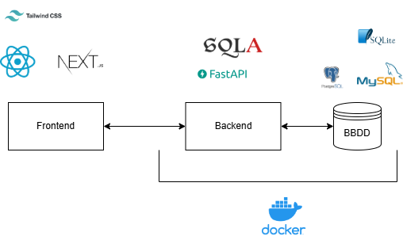
Ilustración 3. Diagrama Arquitectónico General de SQLChat.
Complementando esta visión estructural, el flujo de datos dentro de SQLChat es un proceso dinámico y multifacético. Cuando un usuario interactúa con la aplicación, por ejemplo, al iniciar sesión o al enviar una consulta en lenguaje natural, la información se canaliza desde el frontend hacia el backend a través de llamadas a la API. El backend procesa estas solicitudes, interactuando con la base de datos interna para gestionar la autenticación y las preferencias del usuario, y con el servicio externo de LLM para la traducción de consultas. Una vez generada la sentencia SQL, el backend la ejecuta en la base de datos externa correspondiente, recupera los resultados y los envía de vuelta al frontend para su visualización.
El Diagrama de Flujo de Datos de SQLChat (Ilustración 3.2) ilustra en detalle este recorrido de la información, desde la entrada del usuario hasta la presentación final de los resultados, destacando las interacciones clave entre los componentes.
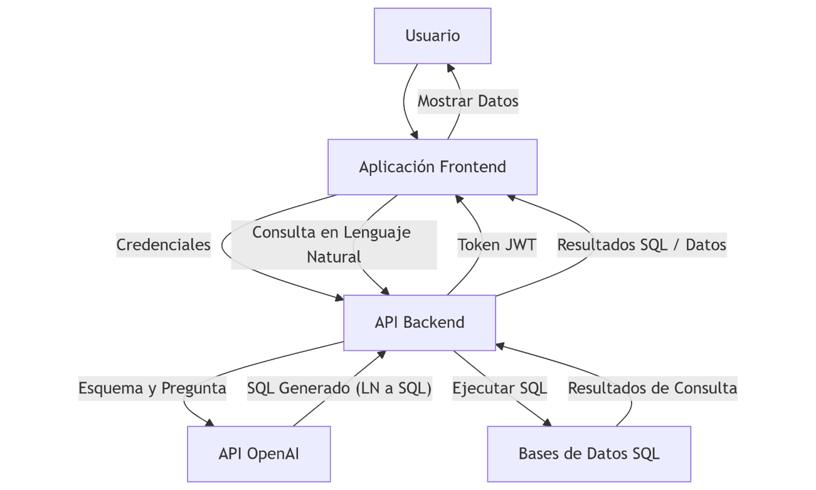
Ilustración 4. Diagrama de Flujo de Datos de SQLChat.

Diseño de Base de Datos (Backend)
La persistencia de los datos internos del sistema SQLChat es un pilar fundamental para su funcionamiento, gestionándose a través de una base de datos relacional PostgreSQL. Esta base de datos, gestionada mediante Docker para garantizar un entorno consistente y reproducible, almacena toda la información esencial para el funcionamiento de la aplicación, incluyendo los perfiles de usuario, las configuraciones de conexión a bases de datos externas y las preferencias individuales de cada usuario.
El diseño del esquema de la base de datos interna sigue un enfoque relacional clásico, estructurado en tres tablas principales, cada una con un propósito bien definido:
- Usuarios (users): Esta tabla es el componente clave del sistema de autenticación y gestión de perfiles. Almacena toda la información de registro de los usuarios, incluyendo el nombre (first_name), apellido (last_name), fecha de nacimiento (birth_date), una dirección de correo electrónico (email) que es única para cada usuario y sirve como identificador principal, y una contraseña cifrada (hashed_password) para garantizar la seguridad.
- Conexiones (connections): Esta tabla es crucial para la funcionalidad central de SQLChat, ya que guarda los detalles de conexión a las diversas bases de datos externas con las que el usuario desea interactuar. Permite almacenar configuraciones para diferentes motores de bases de datos como PostgreSQL, MySQL y SQLite. Los campos incluyen el nombre de la conexión (name), el tipo de motor (engine), la dirección del host (host), el puerto (port), el nombre de usuario (user), la contraseña (password) y el nombre de la base de datos (database). Un elemento clave es la clave foránea owner_id, que vincula cada configuración de conexión a un usuario específico, asegurando que las conexiones sean privadas y gestionadas individualmente.
- Preferencias (preferences): Diseñada para ofrecer una experiencia de usuario personalizada, esta tabla permite almacenar configuraciones específicas para cada usuario. Incluye campos como el estado de las notificaciones (notifications), la preferencia de tema visual (oscuro o claro, dark_theme) y el idioma de la interfaz (language). Al igual que las conexiones, esta tabla está vinculada a la tabla users mediante una clave foránea user_id, que además es única, garantizando que cada usuario tenga un único registro de preferencias.
La gestión de esquemas y las migraciones de la base de datos se llevan a cabo de manera eficiente a través de Alembic. Esta herramienta es indispensable para controlar las evoluciones del esquema de la base de datos a lo largo del ciclo de desarrollo, permitiendo aplicar cambios de forma controlada y reversible, lo que es crucial para la mantenibilidad y la robustez del sistema.
El Diagrama Entidad-Relación (ER) de la Base de Datos Interna de SQLChat representa visualmente la estructura de estas tablas, sus atributos y las relaciones que las conectan, proporcionando una comprensión clara de la lógica de persistencia de datos.
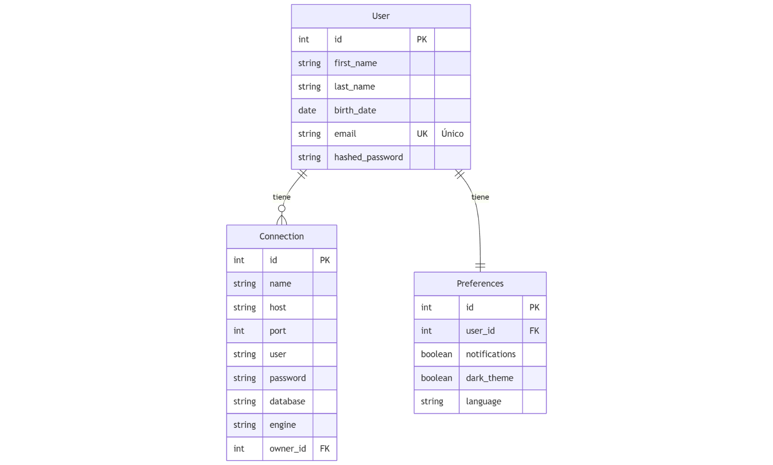
Ilustración 5. Diagrama Entidad-Relación (ER) de la Base de Datos Interna de SQLChat.

Diseño de la Interfaz de Usuario (UI/UX - Frontend)
El diseño de la interfaz de usuario (UI) y la experiencia de usuario (UX) de SQLChat ha constituido un eje central en el desarrollo del proyecto, con un enfoque primordial en la usabilidad y la claridad. Se ha optado por un estilo visual minimalista que prioriza la interacción conversacional, buscando una experiencia fluida y sin distracciones para el usuario final. La estética general de la aplicación combina elementos de un tema oscuro, activado por defecto y configurable por el usuario, con acentos de color vibrantes estratégicamente distribuidos. Estos toques de color no solo realzan elementos interactivos clave, sino que también refuerzan la identidad visual del proyecto, contribuyendo a una experiencia de marca cohesiva.
En el marco de la construcción de esta identidad visual, el logo de SQLChat fue concebido a través de un proceso creativo que inició con el dibujo a mano alzada. Este enfoque permitió una expresión más orgánica y única de la esencia del proyecto en sus etapas iniciales. Este boceto inicial que dio origen al concepto se muestra en la Ilustración:

Ilustración 6. Boceto inicial del logo de SQLChat.
Posteriormente, este boceto original fue digitalizado y vectorizado utilizando Adobe Illustrator, un software profesional que garantizó la escalabilidad y nitidez impecable del logo en cualquier resolución o tamaño, desde pequeños iconos hasta grandes representaciones. Este proceso asegura la calidad visual del logo en todos los contextos de la aplicación. La Ilustración muestra el logo final vectorizado y listo para su implementación en la interfaz de SQLChat.

Ilustración 7. Logo final de SQLChat vectorizado en Illustrator.
La navegación dentro de la aplicación ha sido estructurada para ser altamente intuitiva, facilitando que los usuarios se orienten y realicen sus tareas de manera eficiente. Para ello, se implementó un menú lateral (Aside.tsx) que funciona como un centro de gestión integral para múltiples conexiones a bases de datos. Este panel lateral permite al usuario añadir nuevas conexiones, editar las existentes, eliminarlas y alternar fácilmente entre diferentes entornos de datos configurados. Por su parte, la vista principal de la aplicación (MainPage.tsx) está dedicada exclusivamente a la interacción directa con el chatbot y a la visualización clara de los resultados de las consultas. Finalmente, los formularios de registro (RegisterPage.tsx) y login (LoginPage.tsx) fueron diseñados con la máxima simplicidad y claridad, buscando minimizar cualquier fricción o complejidad en el proceso de autenticación del usuario y garantizar un acceso rápido y seguro a la plataforma.

Desarrollos Implementados y Herramientas Tecnológicas
La solución SQLChat se ha construido sobre un stack tecnológico moderno y robusto, seleccionado cuidadosamente para garantizar un alto rendimiento, facilidad de mantenimiento y escalabilidad a futuro. Esta combinación de herramientas y frameworks ha permitido desarrollar una aplicación completa y eficiente.

Frontend
El frontend de SQLChat es la interfaz de usuario con la que el usuario interactúa directamente, diseñada como una aplicación web dinámica, receptiva y altamente interactiva.
Las tecnologías principales empleadas en su desarrollo incluyen:
- Next.js 13+: Se eligió como el framework de React principal, aprovechando sus potentes capacidades de server-side rendering (SSR) y su sistema de enrutamiento basado en archivos. Esto no solo mejora significativamente el rendimiento inicial de la aplicación y su optimización para motores de búsqueda (SEO), sino que también simplifica el desarrollo de aplicaciones full-stack.
- React: Como librería fundamental para la construcción de la interfaz de usuario, React ha permitido la creación de componentes reutilizables y una gestión eficiente del estado de la aplicación, facilitando el desarrollo modular y escalable.
- TypeScript: La adopción de TypeScript ha sido crucial para añadir tipado estático al código JavaScript. Esto mejora la detección de errores en tiempo de desarrollo, aumenta la legibilidad del código y facilita enormemente la mantenibilidad del proyecto a largo plazo, especialmente en equipos de desarrollo.
- TailwindCSS: Este framework CSS utility-first ha agilizado considerablemente el proceso de diseño de la interfaz. Mediante el uso de clases utilitarias, se ha logrado un desarrollo rápido y un estilo visual consistente en toda la aplicación, reduciendo la necesidad de escribir CSS personalizado.
- Context API (React): Se ha empleado para la gestión del estado global de la aplicación. Específicamente, se han implementado contextos para la configuración de la base de datos activa (DatabaseContext), el idioma de la interfaz (LocaleContext) y el tema visual (ThemeContext), permitiendo que estos estados sean accesibles y actualizables desde cualquier componente de la aplicación.
- Lucide-react y React Icons: Estas librerías de iconos han sido utilizadas para proporcionar elementos visuales claros, modernos y estéticos en toda la interfaz de usuario, mejorando la experiencia visual y la usabilidad.
Los componentes clave del frontend y su función específica son:
- Header.tsx: Este componente de la cabecera es fundamental para la navegación y la identidad de la aplicación. Incluye el logo de SQLChat, opciones de navegación principales y un menú desplegable para la gestión del perfil y la configuración del usuario. También maneja la lógica de inicio y cierre de sesión.
- Aside.tsx: La barra lateral es un elemento central para la gestión de las conexiones a bases de datos. Muestra una lista de las conexiones configuradas por el usuario, ofrece una funcionalidad de búsqueda para facilitar la localización de conexiones específicas y proporciona opciones intuitivas para añadir, editar o eliminar configuraciones de conexión.
- ConnectionModal.tsx: Este componente modal aparece cuando el usuario desea añadir una nueva conexión o editar una existente. Permite ingresar y configurar todos los detalles necesarios para establecer una conexión con una base de datos específica, como el tipo de motor, el host, el puerto, las credenciales de usuario y el nombre de la base de datos.
- ConfigPopup.tsx: Un modal de configuración de usuario que ofrece un control granular sobre las preferencias de la aplicación. Desde aquí, los usuarios pueden ajustar opciones como las notificaciones, alternar entre el tema oscuro y claro, y seleccionar el idioma de la interfaz. Además, permite actualizar los datos del perfil de usuario, incluyendo el cambio de contraseña.
- Páginas Principales (LoginPage.tsx, RegisterPage.tsx, MainPage.tsx):
  - LoginPage.tsx y RegisterPage.tsx son las interfaces dedicadas a la autenticación de usuarios. Manejan la entrada de credenciales, la validación de campos y la comunicación con la API de backend para el proceso de registro e inicio de sesión.
  - MainPage.tsx es la interfaz principal de interacción con el chatbot. Su diseño se centra en un sistema de pestañas dinámico que organiza la información de manera intuitiva. Al conectarse a una base de datos, la interfaz muestra automáticamente una serie de pestañas estáticas, cada una representando una de las tablas disponibles en dicha base de datos. Esto permite al usuario explorar el esquema y el contenido de las tablas de forma directa.
Adicionalmente, cuando el usuario ejecuta una consulta, el sistema crea pestañas dinámicas para mostrar la información generada:
    - Pestaña de "Resultado": Muestra los datos obtenidos de una consulta de lectura (SELECT).
    - Pestaña de "Vista previa": Se genera cuando se ejecuta una operación de modificación (UPDATE, DELETE), mostrando las filas que serían afectadas antes de que el usuario confirme la acción.
Este sistema de pestañas permite al usuario manejar múltiples consultas y resultados de forma simultánea, comparando datos entre tablas y vistas previas sin perder el contexto. La página también integra funcionalidades clave como la capacidad de copiar la consulta SQL generada, descargar los resultados en formato CSV y expandir la tabla de resultados a pantalla completa.
- Tour Guiado Interactivo para Nuevos Usuarios: Para mejorar la experiencia de onboarding y reducir la curva de aprendizaje inicial, se ha implementado un tour guiado interactivo. Esta funcionalidad se activa automáticamente la primera vez que un usuario accede a la interfaz principal (MainPage.tsx). El tour guía al usuario paso a paso a través de las funcionalidades clave de la aplicación, como la selección de una base de datos, la formulación de una pregunta en lenguaje natural y la interpretación de los resultados. Esta característica asegura que los usuarios comprendan rápidamente el potencial y el modo de operación del asistente, fomentando una adopción más rápida y eficaz de la herramienta.
La gestión del estado y la comunicación en el frontend se realiza de manera eficiente:
- La aplicación utiliza ampliamente los Hooks de React y la Context API para gestionar el estado de la aplicación de forma global. Esto incluye el seguimiento del usuario autenticado (a través del hook useAuth), la conexión activa a la base de datos (useDatabase), el idioma seleccionado (useLocale) y el tema visual (useTheme).
- La comunicación con el backend se centraliza a través de un módulo api.ts personalizado. Este módulo encapsula todas las llamadas fetch a la API RESTful y se encarga de la gestión y el envío de los tokens de autenticación JWT, asegurando que todas las comunicaciones con el backend sean seguras y autenticadas.

Backend
El backend de SQLChat constituye el corazón lógico de la aplicación. Ha evolucionado de una API para la gestión de consultas SQL a un núcleo de inteligencia artificial multifuncional, siendo el responsable de la API RESTful, la gestión de usuarios, la clasificación de la intención del usuario y la orquestación de la comunicación con diversos servicios internos y externos.
Las tecnologías principales empleadas en su desarrollo son:
- FastAPI (Python): Se seleccionó como el framework principal para construir la API debido a su excepcional rendimiento, su facilidad de uso y su capacidad para generar automáticamente documentación interactiva (Swagger/OpenAPI), lo que agiliza el desarrollo y la colaboración.
- SQLAlchemy: Utilizado como ORM (Object-Relational Mapper), SQLAlchemy facilita la interacción con la base de datos interna de la aplicación (que almacena usuarios, conexiones y preferencias) de una manera eficiente y agnóstica al motor de base de datos específico.
- Alembic: Esta herramienta de migraciones de bases de datos es fundamental para gestionar los cambios en el esquema de la base de datos interna de la aplicación de forma controlada y versionada, asegurando la integridad de los datos a lo largo del tiempo.
- Conectores de Base de Datos: Para la comunicación asíncrona con las bases de datos externas de los usuarios, se emplean conectores específicos como asyncpg para PostgreSQL, aiomysql para MySQL y aiosqlite para SQLite, garantizando compatibilidad con múltiples motores.
- python-dotenv: Utilizado para la gestión segura y flexible de las variables de entorno, como las credenciales de la base de datos y las claves API, separándolas del código fuente.
- passlib[bcrypt] y python-jose[cryptography]: Estas librerías son esenciales para la seguridad.
passlib[bcrypt] se encarga del hashing seguro de contraseñas, mientras que python-jose[cryptography] implementa la creación y verificación de JSON Web Tokens (JWT) para la autenticación y autorización.
- openai: La librería oficial de OpenAI se integra para facilitar la interacción con sus modelos de lenguaje. Es el pilar para la traducción de lenguaje natural, cuyo funcionamiento se detalla en el siguiente apartado sobre la ingeniería de prompts
- serpAPI: (Aquí deberías añadir una breve descripción si usas una librería específica para la serpAPI, o explicar que se integra mediante peticiones HTTP).
- sqlparse: Utilizado para el parseo, formateo y limpieza de las consultas SQL generadas por el LLM, asegurando que sean sintácticamente correctas y legibles.
- cachetools: Implementa un caché TTL (Time-To-Live) para el esquema de la base de datos. Esto es crucial para evitar introspecciones repetitivas del esquema en cada consulta, reduciendo la latencia y mejorando el rendimiento general del sistema.
La estructura y los módulos clave del backend se organizan de la siguiente manera:
- app.main.py: Es el punto de entrada principal de la aplicación FastAPI. Se encarga de configurar el middleware CORS (Cross-Origin Resource Sharing) para permitir la comunicación segura entre el frontend y el backend, y registra todos los routers de la API.
- app.routers/: Este directorio contiene los módulos que definen los diferentes endpoints de la API. Con la evolución del proyecto, su estructura se ha vuelto más modular para gestionar las distintas funcionalidades:
  - Incluye routers para la autenticación (auth), la gestión de usuarios y sus preferencias (users) y la administración de conexiones a bases de datos (connections).
  - Contiene el router query.py para el procesamiento de consultas en lenguaje natural a SQL.
  - Se han añadido nuevos routers como chat.py para la conversación general, search.py para la búsqueda web, y tables.py para operaciones relacionadas con las tablas de la base de datos, reflejando la arquitectura multifuncional del asistente.
- app.db/: Gestiona la configuración de la base de datos interna de la aplicación (PostgreSQL).
- base.py define la clase base declarativa de SQLAlchemy, mientras que session.py configura el motor asíncrono y la sesión de la base de datos, facilitando la interacción con la misma.
- app.models/: Define los modelos ORM de SQLAlchemy para las tablas users, connections y preferences. Estos modelos mapean las clases Python a las tablas correspondientes en la base de datos, proporcionando una abstracción para las operaciones de datos.
- app.crud/: Contiene las funciones CRUD (Create, Read, Update, Delete) para interactuar con los modelos de la base de datos. Estas funciones encapsulan la lógica de acceso a datos para usuarios, conexiones y preferencias, separando la lógica de negocio de la manipulación directa de la base de datos.
- app.schemas/: Define los modelos Pydantic utilizados para la validación de datos de entrada y salida de la API. Esto asegura que todas las solicitudes y respuestas de la API cumplan con las estructuras de datos esperadas, mejorando la robustez y la seguridad.
- app.services/: Este directorio alberga la lógica de negocio central que no encaja directamente en los routers o las operaciones CRUD. Incluye:
  - jwt.py: Funciones dedicadas a la creación y verificación de tokens JWT para la autenticación.
  - openai_client.py: Este módulo ha evolucionado para convertirse en el componente más crítico del backend. Es responsable de formular el prompt de sistema que instruye al LLM para actuar como un enrutador de intenciones, clasificando si la petición del usuario corresponde a una consulta SQL, una búsqueda web o una conversación general.
  - sql_executor.py: Contiene la lógica para ejecutar las consultas SQL generadas en la base de datos externa del usuario, manejando la compatibilidad con diferentes motores (PostgreSQL, MySQL, SQLite).
  - sql_introspect.py: Proporciona la funcionalidad para introspeccionar el esquema de una base de datos externa, obteniendo su descripción textual para ser utilizada por el LLM.
  - schema_cache.py: Implementa un sistema de caché para almacenar el esquema de la base de datos, lo que reduce la latencia en futuras consultas al evitar introspecciones repetitivas.
- app.core/: Contiene las configuraciones generales de la aplicación (config.py) y utilidades de seguridad (security.py), como las funciones para el hashing de contraseñas y la verificación de JWT.

La interacción con el LLM y la ejecución de consultas es la funcionalidad central del chatbot, y reside principalmente en el query.router del backend. Este módulo es el encargado de orquestar los siguientes pasos:
- Recuperación del esquema: Primero, intenta recuperar el esquema de la base de datos activa desde el caché. Si el esquema no está en caché o está desactualizado, se realiza una introspección en tiempo real de la base de datos externa.
- Envío a la API de OpenAI: La pregunta del usuario, junto con el esquema de la base de datos (para proporcionar contexto), se envía a la API de OpenAI a través del módulo openai_client.py. El LLM procesa esta información para generar una consulta SQL.
- Limpieza y validación de SQL: Una vez recibida la consulta SQL del LLM, se utiliza sqlparse para limpiar y validar su sintaxis, asegurando que sea una sentencia SQL bien formada.
- Detección de mutaciones: Se determina si la consulta es una operación de modificación de datos (INSERT, UPDATE, DELETE). Si lo es, y no se ha recibido una confirmación previa del usuario, se activa un flujo de previsualización para mostrar los posibles cambios antes de su aplicación definitiva.
- Ejecución de la consulta: La consulta SQL generada y validada se ejecuta en la base de datos externa del usuario a través del módulo sql_executor.py, que maneja la conexión y ejecución para los diferentes motores de bases de datos.
- Devolución de resultados: Finalmente, los resultados de la consulta se devuelven al frontend para su visualización al usuario.

Ingeniería de Prompts y Lógica de Enrutamiento
El núcleo de la inteligencia del asistente reside en el módulo app/services/openai_client.py, que gestiona la comunicación con la API de OpenAI. La efectividad del sistema depende críticamente de una avanzada ingeniería de prompts, diseñada para instruir al Modelo de Lenguaje Grande (LLM) sobre cómo clasificar y responder a las peticiones del usuario.
Dependiendo del contexto de la solicitud, se utilizan dos prompts de sistema principales:

- Prompt para Traducción de Lenguaje Natural a SQL: Cuando el usuario está interactuando con una base de datos conectada, se utiliza un prompt específico para la conversión de texto a SQL. Este prompt proporciona al LLM el esquema de la base de datos para darle el contexto necesario y le instruye para que genere únicamente la consulta SQL, siguiendo reglas precisas para asegurar la compatibilidad y la corrección sintáctica.

"""
Eres un asistente que traduce lenguaje natural a SQL sin explicar nada.Cuando compares texto en una cláusula WHERE hazlo de forma insensible a mayúsculas/minúsculas (ILIKE o LOWER(col) = 'valor').
Devuelve únicamente la sentencia.
Esquema disponible:
{schema}
"""

- Prompt para Chat Conversacional y Búsqueda Web: Cuando no hay un contexto de base de datos activo o la petición se identifica como una conversación general o una búsqueda web, se emplea un prompt más genérico. La lógica determina si la consulta debe ser respondida directamente por el LLM (conversación general) o si debe ser enviada a un servicio externo como la serpAPI (búsqueda web).
"""
Eres un asistente
Eres un asistente conversacional de propósito general. Responde de forma clara y concisa a cualquier consulta del usuario.
"""
Esta arquitectura de prompts permite que SQLChat actúe como un enrutador inteligente, diferenciando las tareas y utilizando el módulo adecuado para cada tipo de interacción, lo que valida la viabilidad de un asistente conversacional unificado

Implementación de la Búsqueda Web
Una de las funcionalidades más potentes de SQLChat es su capacidad para trascender las bases de datos internas y acceder a información externa en tiempo real. Esto se logra mediante la integración de un servicio de búsqueda web, que se activa cuando el sistema detecta que la intención del usuario no es consultar datos, sino obtener conocimiento de Internet.

El flujo de esta funcionalidad se puede desglosar en los siguientes pasos:
- Clasificación de Intención en el Frontend: El proceso se inicia en el cliente. Antes de enviar la petición al backend, la interfaz de usuario analiza la pregunta. Si contiene palabras clave predefinidas que sugieren una búsqueda (como "busca", "quién es", "qué es", "noticias de"), la petición se dirige a un endpoint específico del backend (/search/) en lugar del endpoint de consulta SQL.
- Enrutamiento en el Backend: El backend, construido con FastAPI, dispone de un router dedicado para esta tarea (app/routers/search.py). Este módulo está diseñado exclusivamente para manejar las solicitudes de búsqueda, separando completamente esta lógica de la gestión de bases de datos.
- Comunicación con la API Externa (serpAPI): Una vez que el router search.py recibe la petición, su única responsabilidad es comunicarse con la API externa serpAPI. Este servicio actúa como un intermediario que permite a los desarrolladores realizar búsquedas en Google y otros motores de búsqueda de manera programática, sin tener que lidiar con los complejos mecanismos de bloqueo o los CAPTCHAs que suelen implementarse. El backend envía la consulta del usuario a este servicio, que a su vez realiza la búsqueda y devuelve los resultados en un formato estructurado y fácil de procesar (JSON).
Para este proyecto, se eligió serpAPI por su sencillez de integración y, fundamentalmente, porque ofrece un plan de uso gratuito que incluye 100 búsquedas mensuales (SerpAPI, 2025). Este plan es ideal para el desarrollo, las pruebas y la validación de un prototipo académico como SQLChat, permitiendo implementar una funcionalidad de búsqueda web avanzada sin incurrir en costes de licencia o suscripción.
- Procesamiento y Devolución de Resultados: El backend recibe la respuesta de serpAPI, la procesa para extraer la información más relevante (generalmente el "answer box" o el primer resultado orgánico) y la envía de vuelta al frontend. La interfaz de usuario presenta entonces esta respuesta al usuario, finalizando el ciclo de la consulta web.

Este mecanismo convierte a SQLChat en un agente de IA unificado, capaz de actuar como un punto centralizado de acceso al conocimiento, ya sea interno (bases de datos) o externo (la web).

Creación de Conexiones a partir de Scripts
Una de las funcionalidades más avanzadas de SQLChat es la capacidad de configurar una nueva conexión y, simultáneamente, crear y poblar una base de datos a partir de un script .sql o un archivo .db de SQLite. Este proceso abstrae la complejidad de la configuración manual, ofreciendo un flujo de trabajo altamente eficiente para el usuario.
El proceso se orquesta entre el frontend y el backend de la siguiente manera:
- Interfaz de Usuario (Frontend): La interacción comienza en el componente ConnectionModal.tsx , donde el usuario, tras seleccionar el motor de base de datos, puede optar por la pestaña "Subir Script SQL".
  - Recopilación de Datos Dinámica: El formulario se adapta al motor seleccionado. Para PostgreSQL y MySQL, se solicitan las credenciales de un usuario administrador con permisos para crear nuevas bases de datos, junto con el nombre que se le asignará a la nueva base de datos. Para SQLite, simplemente se solicita un nombre para la conexión y el archivo .db.
  - Validación Preventiva: Antes de enviar el archivo .sql, el frontend ejecuta una validación preliminar (checkSQLFileEngine) para inspeccionar su contenido. Si detecta sintaxis que sugiere un motor no soportado (como Oracle o SQL Server), muestra un error al usuario, evitando una petición fallida al backend.
- Envío a la API (Backend): Una vez que el usuario rellena el formulario y selecciona el archivo, el frontend construye un objeto FormData. Este objeto encapsula el archivo junto con todos los metadatos necesarios (motor, host, credenciales, etc.) y se envía mediante una petición POST al endpoint correspondiente en el backend.
- Procesamiento y Ejecución (Backend): El backend cuenta con rutas específicas en app/routers/connections.py para gestionar estas peticiones:
  - /connections/upload-sql: Recibe los scripts para PostgreSQL y MySQL. El backend utiliza las credenciales de administrador para conectarse al servidor de la base de datos, crear una nueva base de datos con el nombre especificado y, a continuación, ejecutar el script .sql para crear las tablas y poblar los datos.
  - /connections/upload-sqlite: Gestiona la subida de archivos .db. En este caso, el backend simplemente almacena el archivo en el volumen persistente de Docker y crea el registro de la conexión en su base de datos interna, asociándolo al archivo subido.
Finalmente, una vez que la base de datos ha sido creada y configurada con éxito, se crea un registro en la tabla connections, asociando la nueva conexión al perfil del usuario. De este modo, la nueva base de datos aparece inmediatamente en el panel lateral (Aside.tsx) del usuario, lista para ser consultada

Infraestructura
La infraestructura del proyecto SQLChat ha sido cuidadosamente diseñada para optimizar el desarrollo, las pruebas y el despliegue local de la aplicación, garantizando un entorno consistente y reproducible.
- Docker y Docker Compose: La columna vertebral de la infraestructura es la contenerización de la solución mediante Docker y su orquestación a través de Docker Compose. Esta elección tecnológica asegura que todos los componentes de la aplicación (el backend, las diversas bases de datos asociadas y los servicios de carga de datos) puedan ser levantados y gestionados con un único comando. Esto elimina los problemas de compatibilidad entre entornos de desarrollo y facilita enormemente la colaboración. Los servicios incluyen el backend de la aplicación, la base de datos PostgreSQL interna, así como bases de datos de ejemplo como ufc_postgres, sqlchat_mariadb y sqlchat_mysql, que permiten probar la conectividad con diferentes motores.
- PostgreSQL: Se utiliza como la base de datos principal para el backend de SQLChat, almacenando la información de usuarios, conexiones y preferencias. Además, se despliega una instancia separada de PostgreSQL (sqlchat_ufc_postgres) para alojar la base de datos de ejemplo de UFC, utilizada para pruebas y demostraciones de la funcionalidad de consulta en lenguaje natural.
- Carga Inicial de Datos: El script cargar_datos.py juega un papel crucial en la preparación del entorno de pruebas. Este script se encarga de poblar la base de datos de ejemplo UFC con datos provenientes de un archivo CSV (UFC_Records.csv) al inicio del despliegue, proporcionando un conjunto de datos real y relevante para las consultas de prueba.
- dotenv: Para una gestión segura y flexible de las variables de entorno, como las credenciales de las bases de datos y la clave API de OpenAI, se utiliza la librería dotenv. Esto permite configurar el entorno de la aplicación sin exponer información sensible directamente en el código fuente.
El Diagrama de Despliegue de SQLChat en Docker Compose (Ilustración 3.4) ilustra visualmente cómo estos diferentes servicios se orquestan en contenedores, mostrando sus interacciones y dependencias dentro del entorno de Docker Compose.
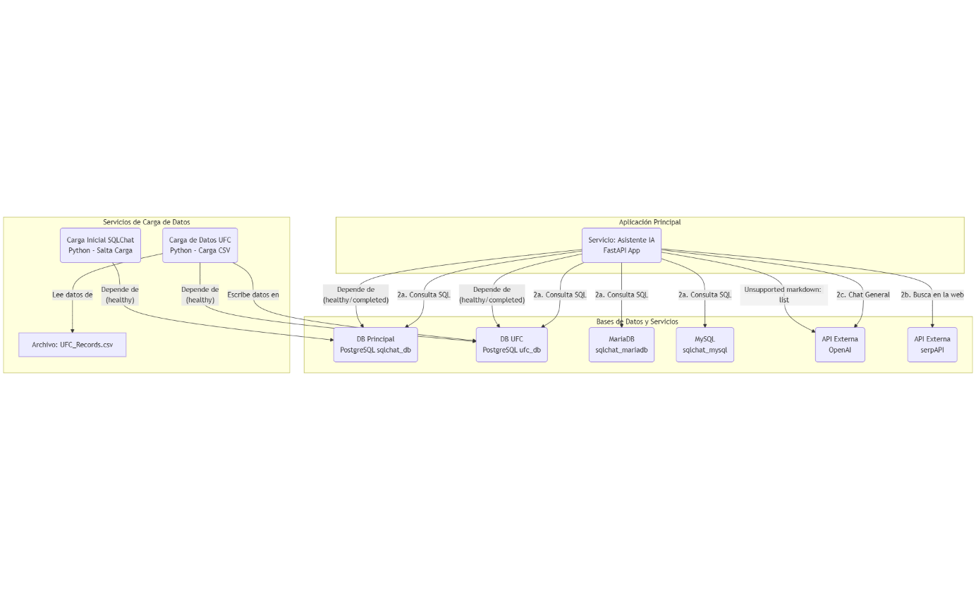
Ilustración 8. Diagrama de Despliegue de SQLChat en Docker Compose.
Esta combinación estratégica de metodologías ágiles y un stack tecnológico cuidadosamente seleccionado ha permitido construir SQLChat como una solución robusta y escalable, completamente preparada para su evaluación y futuras expansiones.

Recursos requeridos
Para la ejecución del proyecto SQLchat, se han utilizado diversos recursos técnicos y herramientas de software. A continuación, se enumeran los principales recursos empleados:
- Recursos de Hardware:
  - Equipo informático personal (portátil/escritorio) con capacidad de procesamiento adecuada (CPU multi-núcleo, RAM suficiente) para el desarrollo y ejecución local de la aplicación (frontend y backend) y los contenedores Docker.
  - Conexión a internet estable para la investigación, descarga de librerías y comunicación con la API de LLM.
- Recursos de Software y Herramientas de Desarrollo:
  - Sistemas Operativos: Windows 11.
  - Contenedorización: Docker y Docker Compose para la orquestación de servicios y bases de datos en contenedores.
  - Entornos de Desarrollo Integrado (IDE): Visual Studio Code
  - Control de Versiones: Git y plataformas como GitHub para la gestión del código fuente y la colaboración.
  - Frontend (Web):
    - Node.js y npm/yarn para la ejecución de JavaScript y la gestión de paquetes.
    - Next.js (framework de React).
    - React (librería JavaScript para UI).
    - TypeScript (superset de JavaScript).
    - Tailwind CSS (framework CSS).
    - Librerías de componentes y utilidades (Lucide-react, React Icons).
  - Backend (API):
    - Python 3.x.
    - FastAPI (framework web Python).
    - SQLAlchemy (ORM para Python).
    - Alembic (herramienta de migraciones de base de datos).
    - Conectores de bases de datos asíncronos (asyncpg, aiomysql, aiosqlite).
    - Librerías de seguridad y autenticación (passlib, python-jose).
    - Librerías para interacción con LLM (openai).
    - Librerías de utilidad (sqlparse, cachetools, python-dotenv).
  - Bases de Datos:
    - PostgreSQL (para la base de datos interna del backend y bases de datos de ejemplo).
    - MySQL (motores de bases de datos para pruebas de conexión).
    - SQLite (motor de base de datos para pruebas de conexión).

  - Servicios Externos:
    - API de un Modelo de Lenguaje Grande (LLM) OpenAI GPT-4 para la traducción de lenguaje natural a SQL (requiere una clave API).
- Asistencia y Recursos de Conocimiento:
  - Tutor del Proyecto: Asistencia y guía por parte del director del proyecto.
  - Documentación Oficial: Acceso a la documentación oficial de todas las tecnologías y librerías utilizadas.
  - Comunidades de Desarrollo: Recursos y soporte de comunidades online (Stack Overflow, foros, etc.).
  - Estudios y Artículos Científicos: Consulta de investigaciones relevantes en el campo de Text-to-SQL y LLM para el estado del arte y la justificación.

Presupuesto
A continuación se detalla el presupuesto estimado del proyecto, desglosando los costes asociados a la inversión de tiempo, el equipamiento tecnológico y el software necesario. Esta sección ofrece una visión clara de los recursos económicos requeridos para su desarrollo.

Tipo de coste | Valor | Comentarios
Horas de trabajo en el proyecto
Horas de estudiante (300h) | 6.000€ | 300 horas de trabajo del estudiante a 20€/hora.
Horas de tutor (10h) | 400€ | 10 horas de reunión con el tutor a 40€/hora.
Equipo técnico utilizado
MSI GE66 Raider | 2.000€ | Ordenador de alto rendimiento necesario para la ejecución eficiente de software de desarrollo, diseño gráfico y compilación de código, asegurando un flujo de trabajo sin interrupciones.
Software utilizado
Licencia Adobe Illustrator | 48€ | Coste de la suscripción de Adobe Illustrator por dos meses, específicamente para el diseño del logo (24€/mes * 2 meses).
API de ChatGPT | 10€ | Coste por el uso de la API de ChatGPT para funcionalidades específicas del proyecto.
VS Code | 0€ | Software de código abierto.
GitHub | 0€ | Plataforma de código abierto.
Docker | 0€ | Software de código abierto utilizado para la contenerización de aplicaciones, sin coste de licencia en su versión Community Edition.
Librerías de código abierto | 0€ | Librerías de código abierto utilizadas en el desarrollo.
Estudios e informes | 0€ | No se han adquirido informes de consultoría o revistas de investigación para este proyecto.
Materiales empleados | 0€ | No se han utilizado materiales físicos específicos, fungibles o de laboratorio que impliquen un coste.
TOTAL | 8.458€

Viabilidad

Viabilidad Económica (Relación Coste / Beneficio)
El coste total estimado para el desarrollo de este proyecto asciende a 8458€, según el presupuesto detallado en el apartado anterior. Este valor incluye la inversión de horas de trabajo, tanto propias como de tutorías, la adquisición de equipos de alto rendimiento y las licencias de software necesarias.
Dado que este es un Proyecto de Fin de Grado, el beneficio principal es académico y profesional, no monetario. Los beneficios clave son:
- Adquisición de conocimientos y habilidades: El proyecto ha permitido profundizar en tecnologías clave, metodologías de desarrollo y herramientas de diseño, fortaleciendo el perfil técnico y resolutivo.
- Creación de un portfolio de trabajo: El resultado del proyecto sirve como una sólida demostración de capacidades para futuras oportunidades laborales, demostrando la capacidad de abordar proyectos complejos desde la concepción hasta la implementación.
- Cumplimiento de requisitos académicos: La finalización exitosa es indispensable para la obtención del título universitario.
La inversión económica se justifica plenamente como un coste de oportunidad para el desarrollo y la consolidación de una carrera en el ámbito tecnológico. La relación coste/beneficio es favorable, ya que la inversión facilita la consecución de metas académicas y el acceso a mejores perspectivas profesionales.

Sostenibilidad a Futuro
La sostenibilidad del resultado de este proyecto se analiza desde varias perspectivas:
- Sostenibilidad tecnológica: El proyecto se ha desarrollado utilizando tecnologías actuales y ampliamente adoptadas en la industria (Docker, VS Code, GitHub, librerías de código abierto). Esto asegura que el producto resultante sea adaptable, escalable y compatible con futuras evoluciones tecnológicas. La elección de herramientas de código abierto minimiza la dependencia de licencias propietarias, lo que facilita su mantenimiento y evolución a largo plazo.
- Sostenibilidad económica (a largo plazo): Puesto que la mayor parte del software empleado es de código abierto y no genera costes recurrentes (a excepción de la API de ChatGPT si su uso continuado lo requiriera en un escenario real de despliegue), el mantenimiento del proyecto una vez finalizado no implicaría grandes inversiones adicionales. Los costes operativos serían mínimos.
- Sostenibilidad funcional: El diseño modular y la documentación del código facilitan futuras modificaciones o extensiones. Esto permite que el proyecto no solo cumpla su propósito actual, sino que pueda ser la base para nuevas funcionalidades o adaptarse a diferentes contextos sin requerir una reescritura completa.

Conclusiones de Viabilidad
Este proyecto es económicamente viable como inversión en desarrollo profesional y académico, no como una iniciativa con retorno monetario directo. Su concepción y ejecución garantizan una alta sostenibilidad a futuro debido a la selección de tecnologías actuales y de código abierto, lo que minimiza costes a largo plazo y permite su evolución y adaptación continua.

Resultados del proyecto
Este apartado describe los resultados finales obtenidos en el proyecto SQLChat, detallando cómo se han cumplido los objetivos específicos inicialmente planteados y los hallazgos derivados del proceso de desarrollo.

Objetivos y Resultados Obtenidos
El proyecto SQLChat se ha enfocado en el desarrollo de una aplicación web que permite a los usuarios interactuar con bases de datos SQL mediante lenguaje natural, integrando modelos de lenguaje (LLM). Los resultados finales obtenidos demuestran la consecución de los siguientes objetivos específicos:
- Conexión a diferentes motores de base de datos: Se ha implementado un sistema robusto que permite a los usuarios configurar y conectar a bases de datos PostgreSQL, MySQL y SQLite. La lógica en el backend (sqlchat-back/app/services/sql_executor.py) gestiona la construcción dinámica de las cadenas de conexión (DSN) para cada tipo de motor, mientras que el frontend (sqlchat-front/src/app/components/ConnectionModal.tsx) proporciona una interfaz intuitiva para ingresar los parámetros de conexión, permitiendo la gestión de múltiples conexiones simultáneamente.
- Creación de Conexiones mediante Scripts SQL: Para agilizar la configuración de nuevas bases de datos, se ha incorporado una funcionalidad que permite a los usuarios crear una conexión directamente desde un archivo .sql o .db. El modal de conexión (sqlchat-front/src/app/components/ConnectionModal.tsx) dispone de una pestaña para "Subir Script SQL". El backend (sqlchat-back/app/routers/connections.py) procesa este archivo junto con las credenciales de administrador (si son necesarias) para ejecutar el script, creando y poblando la base de datos de forma automática, dejándola lista para ser utilizada en la aplicación.
- Conversión de consultas en lenguaje natural a SQL: El backend integra un servicio que utiliza la API de modelos de lenguaje (LLM), configurado en sqlchat-back/app/services/openai_client.py, para traducir preguntas en lenguaje natural a sentencias SQL válidas. Previamente, se realiza una introspección del esquema de la base de datos conectada (sqlchat-back/app/services/sql_introspect.py) para proporcionar al LLM el contexto necesario, asegurando la generación de consultas precisas y relevantes.
- Validación previa antes de ejecutar modificaciones sobre la base de datos: Para operaciones que modifican los datos (INSERT, UPDATE, DELETE), el sistema implementa una capa de previsualización. El router de query en el backend (sqlchat-back/app/routers/query.py) identifica estas mutaciones y, si no hay confirmación previa, ejecuta la sentencia dentro de una transacción que se revierte inmediatamente (rollback) para mostrar los cambios antes de su aplicación definitiva. El frontend (sqlchat-front/src/app/main/page.tsx) gestiona el estado de confirmación, mostrando al usuario una previsualización de las filas afectadas y solicitando su aprobación antes de persistir los cambios.
- Gestión de múltiples conexiones desde una vista lateral: La interfaz de usuario incluye un panel lateral (sqlchat-front/src/app/components/Aside.tsx) que permite a los usuarios añadir, listar, editar y eliminar múltiples configuraciones de conexión a bases de datos. Esta vista lateral facilita la alternancia entre diferentes entornos de datos sin necesidad de reintroducir credenciales constantemente, mejorando la usabilidad.
- Visualización de resultados tabulares: Los resultados de las consultas SQL ejecutadas se presentan de forma clara en una tabla dinámica en el frontend (sqlchat-front/src/app/main/page.tsx). La aplicación maneja la paginación y la visualización de un número limitado de filas (MAX_ROWS) para optimizar el rendimiento con grandes conjuntos de datos, ofreciendo también la funcionalidad de expandir la tabla a pantalla completa y exportar los resultados a formato CSV.
- Tema oscuro activado por defecto y configurable por el usuario: El proyecto incorpora un sistema de gestión de temas que por defecto aplica un tema oscuro, mejorando la ergonomía visual. Los usuarios pueden alternar entre el tema oscuro y claro desde el menú de configuración
(sqlchat-front/src/app/components/ConfigPopup.tsx), y su preferencia se guarda en las preferencias del usuario en el backend (sqlchat-back/app/models/preferences.py, sqlchat-back/app/routers/users.py) para persistir entre sesiones. La lógica de aplicación del tema se encuentra en sqlchat-front/src/context/ThemeContext.tsx y los estilos en sqlchat-front/src/app/globals.css.
- Autenticación mediante JWT: El sistema implementa un robusto mecanismo de autenticación y autorización basado en JSON Web Tokens (JWT). El backend (sqlchat-back/app/routers/auth.py, sqlchat-back/app/core/security.py, sqlchat-back/app/services/jwt.py) maneja el registro y el inicio de sesión de usuarios, emitiendo y verificando tokens JWT para proteger las rutas de la API. El frontend (sqlchat-front/src/app/login/page.tsx, sqlchat-front/src/app/register/page.tsx) gestiona el flujo de autenticación, almacenando el token y utilizándolo en todas las solicitudes API (sqlchat-front/src/utils/api.ts).
- Sistema de preferencias personalizadas y edición de perfil: Los usuarios autenticados pueden acceder y modificar su información de perfil (nombre, apellido, correo electrónico, contraseña) y sus preferencias de aplicación (notificaciones, tema oscuro, idioma). Estas funcionalidades se gestionan a través del componente ConfigPopup.tsx en el frontend y las rutas de users en el backend (sqlchat-back/app/routers/users.py), que interactúan con los modelos y operaciones CRUD correspondientes (sqlchat-back/app/models/user.py, sqlchat-back/app/models/preferences.py, sqlchat-back/app/crud/user.py, sqlchat-back/app/crud/preferences.py). El sistema de localización se soporta con sqlchat-front/src/context/LocaleContext.tsx y sqlchat-front/src/lib/t.ts para ofrecer la interfaz en español e inglés.

Plan de Pruebas y Resultados

Criterios de Aceptación
Los criterios para considerar una prueba exitosa y un objetivo cumplido son:
- Conformidad Funcional: La característica opera exactamente según lo especificado en los requisitos.
- Ausencia de Errores Críticos: No se presentan fallos de la aplicación (crashes), errores de servidor (códigos de estado 5xx), o errores de validación inesperados.
- Rendimiento Aceptable: Los tiempos de respuesta de las operaciones clave y la carga de la interfaz de usuario son razonables para una aplicación web.
- Usabilidad Intuitiva: La interacción con la interfaz es fluida y autoexplicativa.
- Seguridad Básica Verificada: El sistema de autenticación protege adecuadamente los recursos y los datos sensibles.

Herramientas Utilizadas
- Navegadores Web: Chrome, Firefox (para pruebas de interfaz de usuario y compatibilidad básica).
- Herramientas de Desarrollo del Navegador: Consola, inspector de red, para depurar el frontend y monitorizar las llamadas API.
- Postman / Insomnia: Para enviar solicitudes HTTP directas a la API de FastAPI y validar las respuestas del backend.
- Clientes de Base de Datos: psql, MySQL Workbench, DBeaver (u otros) para verificar el estado de las bases de datos externas tras las operaciones de SQLChat.
- Docker y Docker Compose: Para crear y gestionar el entorno de pruebas consistente y reproducible.

Cambios y Comentarios durante el Proyecto
Para garantizar la fiabilidad, funcionalidad y el cumplimiento de todos los objetivos del proyecto, se diseñó y ejecutó un plan de pruebas exhaustivo. La estrategia se centró en una validación manual e iterativa, profundamente integrada en el ciclo de desarrollo, asegurando que cada nueva funcionalidad fuera robusta y operara según lo esperado.

Estrategia y Metodología
El enfoque de las pruebas fue pragmático y dirigido a la validación continua. La estrategia se basó en los siguientes principios:
- Desarrollo Dirigido por la Funcionalidad: A medida que cada característica principal era desarrollada, se sometía a un ciclo inmediato de pruebas para verificar su correcta implementación antes de integrarla en el sistema general.
- Pruebas Manuales Exhaustivas: La validación se realizó mediante la ejecución de escenarios de prueba detallados directamente desde la interfaz de usuario, simulando el comportamiento de un usuario final. Se utilizaron las herramientas de desarrollo del navegador para monitorizar las llamadas a la API y depurar el comportamiento del frontend.
- Verificación Directa de Backend y Base de Datos: Para aislar y validar la lógica del servidor, se emplearon herramientas como Postman para realizar llamadas directas a la API de FastAPI. Del mismo modo, se utilizaron clientes de base de datos (como DBeaver o psql) para inspeccionar el estado de los datos y confirmar que las operaciones de la aplicación se reflejaban correctamente.
- Entorno de Pruebas Consistente: Todas las pruebas se llevaron a cabo dentro del entorno de desarrollo local orquestado por Docker y Docker Compose. Esto garantizó que todos los servicios y dependencias fueran idénticos en cada ejecución, eliminando inconsistencias y asegurando la reproducibilidad de los resultados.

Verificación de Funcionalidades y Resultados
Las pruebas se organizaron por áreas funcionales para cubrir la totalidad del alcance del proyecto.
- Gestión de Usuarios y Seguridad: Se validó el flujo completo de autenticación, incluyendo el registro de nuevos usuarios, el inicio y cierre de sesión, y la persistencia de la sesión mediante JSON Web Tokens (JWT). Las pruebas de seguridad básicas confirmaron que las rutas protegidas de la API no eran accesibles sin un token válido y que las contraseñas se almacenaban de forma segura mediante hashing. Adicionalmente, se verificó explícitamente que el sistema rechaza de forma controlada los intentos de inicio de sesión con un usuario y contraseña incorrectos, asegurando la robustez de la autenticación. También se verificó la correcta edición y persistencia de los datos del perfil de usuario y sus preferencias (tema, idioma).
- Conectividad y Consultas a Bases de Datos: Se confirmó la capacidad del sistema para crear, gestionar y alternar entre múltiples conexiones de bases de datos (PostgreSQL, MySQL y SQLite). Las pruebas funcionales aseguraron la correcta traducción de lenguaje natural a sentencias SQL, la ejecución de dichas consultas y la presentación clara de los resultados en formato tabular. Se prestó especial atención al flujo de previsualización para operaciones de mutación (INSERT, UPDATE, DELETE), verificando que la transacción se revirtiera correctamente si el usuario no confirmaba la operación.
- Clasificación de Intención y Búsqueda Externa: Siendo una de las funcionalidades más complejas, esta área fue sometida a pruebas específicas. Se introdujeron deliberadamente preguntas diseñadas para cada categoría (consulta SQL, búsqueda web y chat general) para verificar que el sistema de clasificación por palabras clave del frontend enrutaba correctamente la petición al endpoint apropiado del backend. Los resultados demostraron que el sistema era capaz de diferenciar eficazmente entre intenciones, delegando las búsquedas a la serpAPI y manteniendo conversaciones generales sin intentar acceder a la base de datos de forma innecesaria.
- Interfaz y Experiencia de Usuario (Usabilidad): Se realizó una evaluación cualitativa de la interfaz para asegurar su intuitividad. Se probó el tour guiado para nuevos usuarios, la correcta aplicación y persistencia de los temas visuales, y la facilidad de navegación, especialmente en la gestión de conexiones desde el panel lateral y la configuración de preferencias.

Asimismo, se validó el comportamiento del sistema ante peticiones que incluyen múltiples operaciones de modificación de datos en una sola consulta. El diseño de SQLChat exige que cada operación de UPDATE o DELETE sea confirmada individualmente a través del flujo de previsualización para garantizar la integridad de los datos. Si un usuario intenta ejecutar dos o más sentencias de modificación en una única petición, el sistema no lo procesa y devuelve un error. Esta prueba confirma que el mecanismo de seguridad funciona como se espera, forzando al usuario a realizar las mutaciones de forma separada y controlada.
La siguiente ilustración muestra el mensaje de error presentado al usuario en este escenario específico:
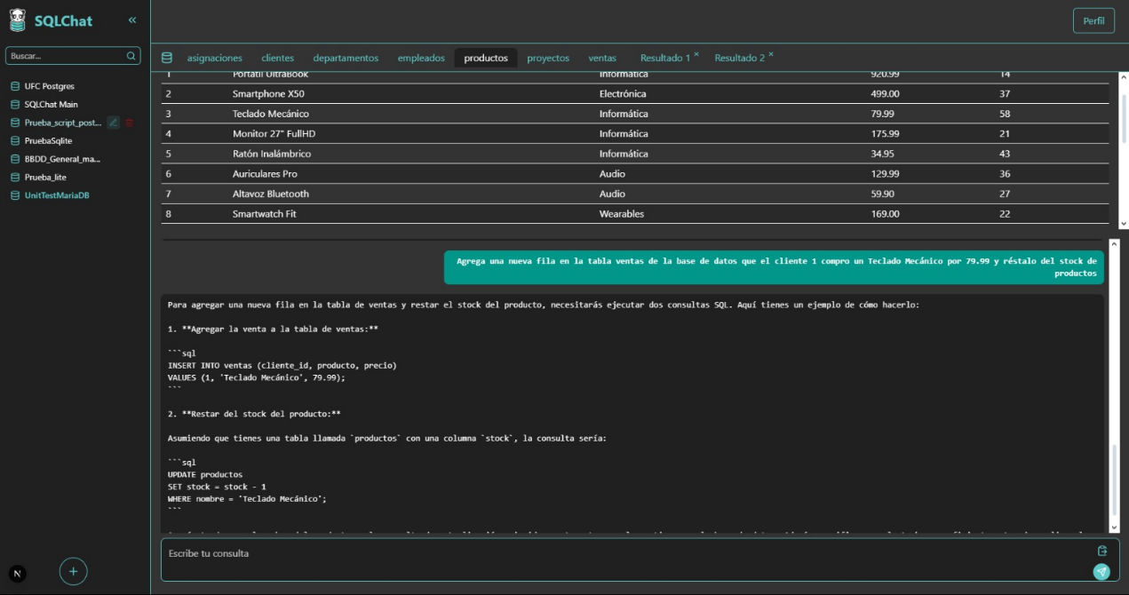
Ilustración 9. Mensaje de error al intentar ejecutar múltiples operaciones de modificación.

Adicionalmente, se llevaron a cabo pruebas para verificar la capacidad del sistema para interpretar y ejecutar consultas complejas que implican una lógica de negocio sofisticada. Se utilizó una base de datos MySQL con gestor MariaDB para simular un escenario de ventas y stock, formulando una petición en lenguaje natural de alta complejidad: "Quiero saber el nombre de los clientes, qué productos han comprado (nombre, cantidad, precio unitario, total), y quiero que restes la cantidad de venta al stock del producto para saber cuánto tenemos realmente en almacén. Ten en cuenta que varios clientes pudieron comprar el mismo producto, así que el stock tiene que tener en cuenta que si tenemos 55 de un producto y un cliente compra 1, quedan 54, y si otro cliente compra después, el nuevo stock será 53."
SQLChat fue capaz de interpretar correctamente esta petición, generando una consulta SQL que no solo realizaba los JOINs necesarios entre las tablas de clientes, productos y ventas, sino que también calculaba el total y actualizaba correctamente el stock de los productos. El éxito de esta prueba valida la capacidad del LLM para comprender relaciones complejas y ejecutar una lógica transaccional, demostrando que la herramienta es eficaz para tareas de análisis de datos que van más allá de simples lecturas.
La siguiente captura de pantalla evidencia el resultado de esta consulta compleja sobre la base de datos MariaDB.
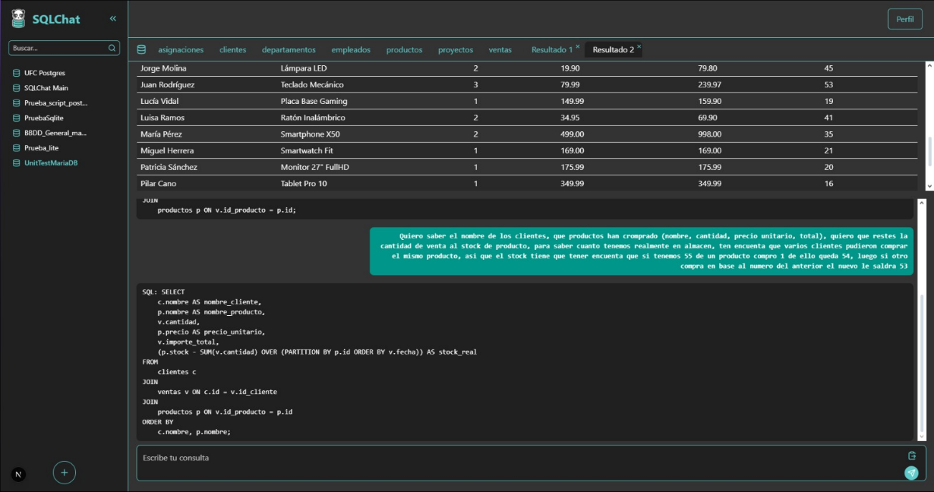
Ilustración 10. Ejecución de una consulta compleja con lógica de negocio en MariaDB.

Criterios de Aceptación y Herramientas
- Criterios de Aceptación: Para que una prueba se considerara exitosa, la funcionalidad debía cumplir con los siguientes criterios: conformidad con los requisitos, ausencia de errores críticos (fallos de la aplicación o errores de servidor 5xx), tiempos de respuesta razonables y una interacción fluida y autoexplicativa.
- Herramientas Utilizadas:
  - Navegadores Web: Chrome y Firefox para pruebas de UI y compatibilidad.
  - Herramientas de Desarrollo del Navegador: Para depuración de frontend y monitorización de API.
  - Clientes API: Postman e Insomnia para pruebas directas del backend.
  - Clientes de Base de Datos: DBeaver, psql, MySQL Workbench.
  - Orquestación: Docker y Docker Compose.

Resultados Generales de las Pruebas
La ejecución del plan de pruebas arrojó resultados positivos que validan la estabilidad y la funcionalidad completa de la aplicación, confirmando que todos los objetivos del proyecto fueron alcanzados con éxito. No se identificaron errores críticos o bloqueantes durante la fase de pruebas.
A continuación, se resumen los hallazgos clave por cada área funcional:
- Estabilidad y Rendimiento: La aplicación se demostró estable en el entorno de pruebas local, sin fallos inesperados. Los tiempos de respuesta para las consultas, búsquedas y la carga de la interfaz se mantuvieron dentro de un rango aceptable, indicando un rendimiento adecuado para su propósito.
- Conformidad Funcional: Todas las características implementadas operaron exactamente según los requisitos especificados.
  - Gestión de Usuarios y Seguridad: El sistema de autenticación basado en JWT funcionó de manera robusta, protegiendo adecuadamente los recursos. Los flujos de registro, inicio de sesión y gestión de perfiles se completaron sin errores.
  - Conectividad y Consultas a Bases de Datos: Se verificó con éxito la conexión y la gestión de múltiples motores de bases de datos. La traducción de lenguaje natural a SQL y el mecanismo de previsualización de mutaciones operaron de forma fiable y precisa.
  - Clasificación de Intención: El sistema de enrutamiento basado en palabras clave del frontend demostró una alta efectividad en la diferenciación de las intenciones del usuario, dirigiendo correctamente las peticiones a los endpoints de SQL, búsqueda web o chat general.
- Usabilidad e Interfaz de Usuario: La evaluación cualitativa confirmó que la interfaz es intuitiva y la navegación es fluida. Funcionalidades de experiencia de usuario como el tour guiado y la personalización del tema respondieron correctamente, contribuyendo a una experiencia positiva.

Vistas Principales de la Aplicación
Para complementar la descripción de los resultados funcionales, este apartado presenta una serie de capturas de pantalla que ilustran la interfaz de usuario y la experiencia de interacción con la aplicación SQLChat. Estas vistas recorren el flujo completo de uso, desde el registro inicial hasta la utilización avanzada del asistente de IA.
Flujo de Acceso y Gestión de Usuarios
El primer contacto del usuario con la aplicación se realiza a través de una interfaz limpia y directa, diseñada para facilitar el acceso.
- Landing Page y Registro. La página de bienvenida presenta la identidad visual del proyecto y ofrece acceso directo a las funciones de inicio de sesión y registro. El formulario de registro solicita únicamente los datos esenciales para la creación de una cuenta.
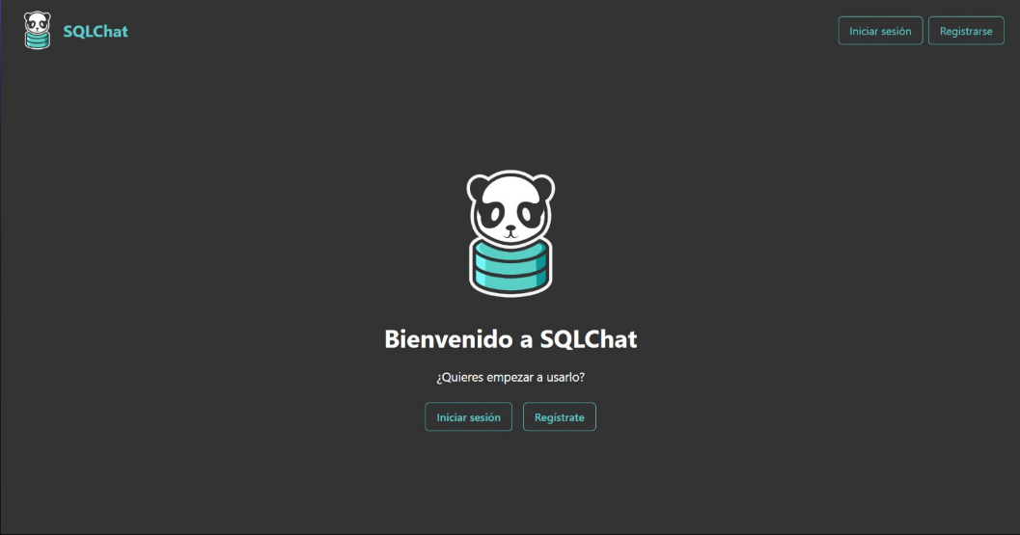
Ilustración 11. Landing Page
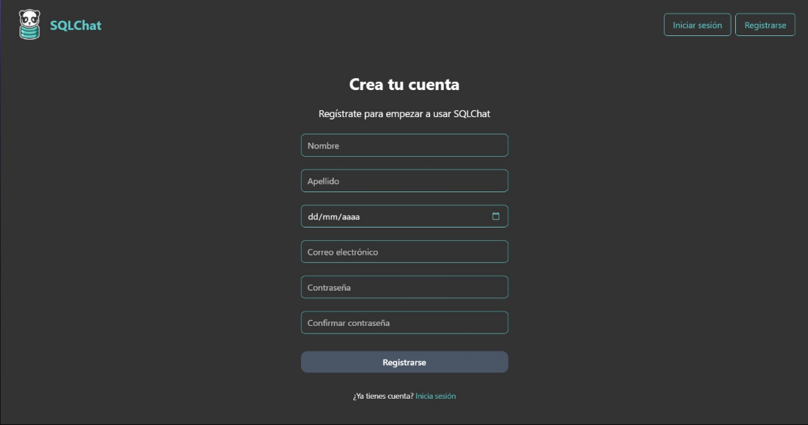
Ilustración 12. Registro de un usuario nuevo
- Inicio de Sesión y Gestión de Errores. La vista de login permite el acceso a los usuarios existentes. El sistema está diseñado para gestionar errores de autenticación de forma clara, mostrando un mensaje de ayuda en color rojo si las credenciales introducidas son incorrectas, guiando al usuario sin generar frustración.
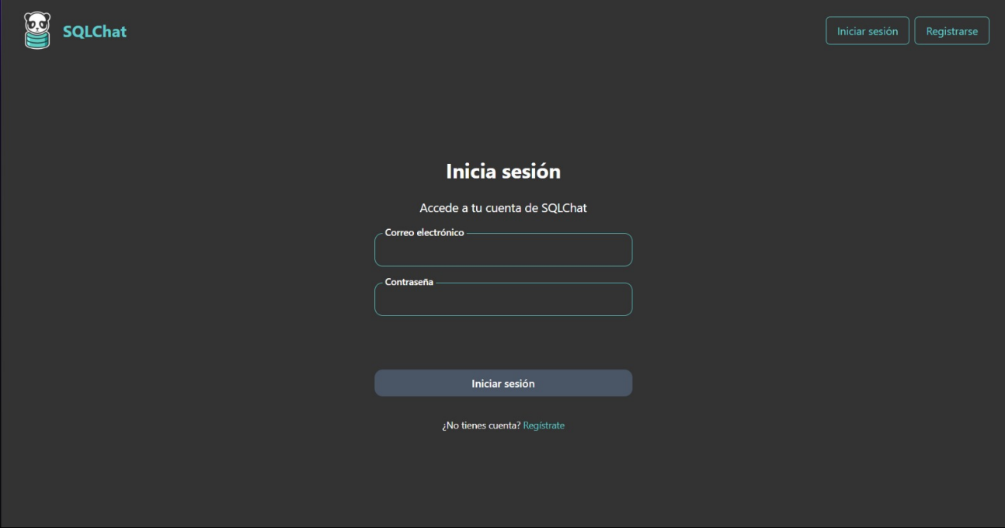
Ilustración 13. Login de un usuario
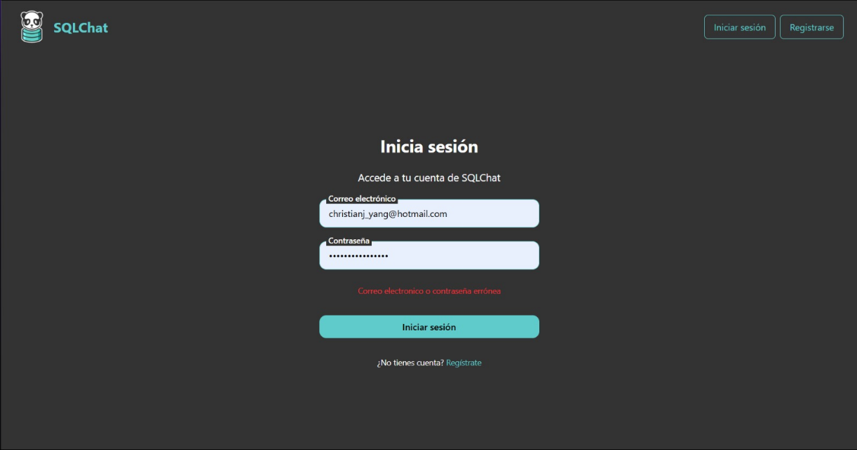
Ilustración 14. Mensaje de error en el login de un usuario
- Edición del Perfil de Usuario. Una vez autenticado, el usuario tiene acceso a un panel de configuración donde puede modificar sus datos personales, como el nombre, apellidos y correo electrónico, así como gestionar la seguridad de su cuenta mediante el cambio de contraseña.
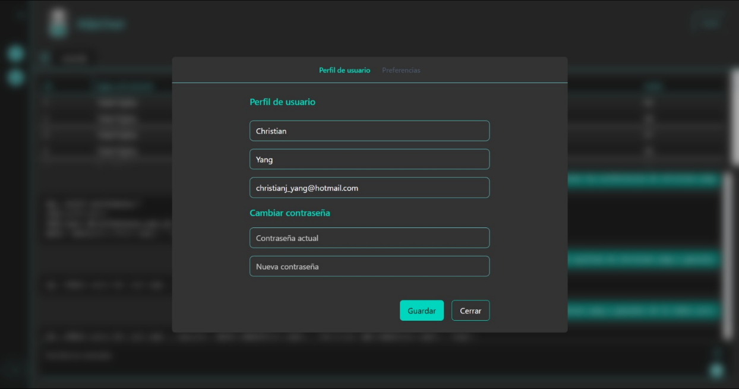
Ilustración 15. Editar campos de usuario

Interfaz Principal y Experiencia de Uso
La vista principal es el centro neurálgico de la aplicación, diseñada para ser versátil y adaptarse a las necesidades del usuario en cada momento. Su estructura se compone de un panel lateral para la gestión de conexiones, un área principal para la visualización de resultados y una interfaz de chat para la interacción con el asistente.
- Vista para Nuevos Usuarios y Tour Guiado. Cuando un usuario inicia sesión por primera vez y no tiene conexiones configuradas, la interfaz se presenta de forma limpia, invitándole a añadir su primera base de datos. Para facilitar este proceso, se activa un tour guiado interactivo (como se muestra en la imagen en su primer paso) que explica las funcionalidades esenciales, asegurando una curva de aprendizaje suave.
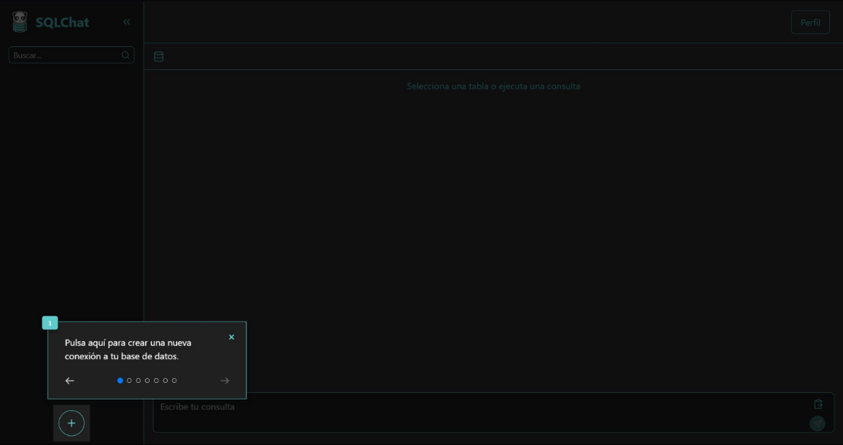
Ilustración 16. Tour guiado de la aplicación
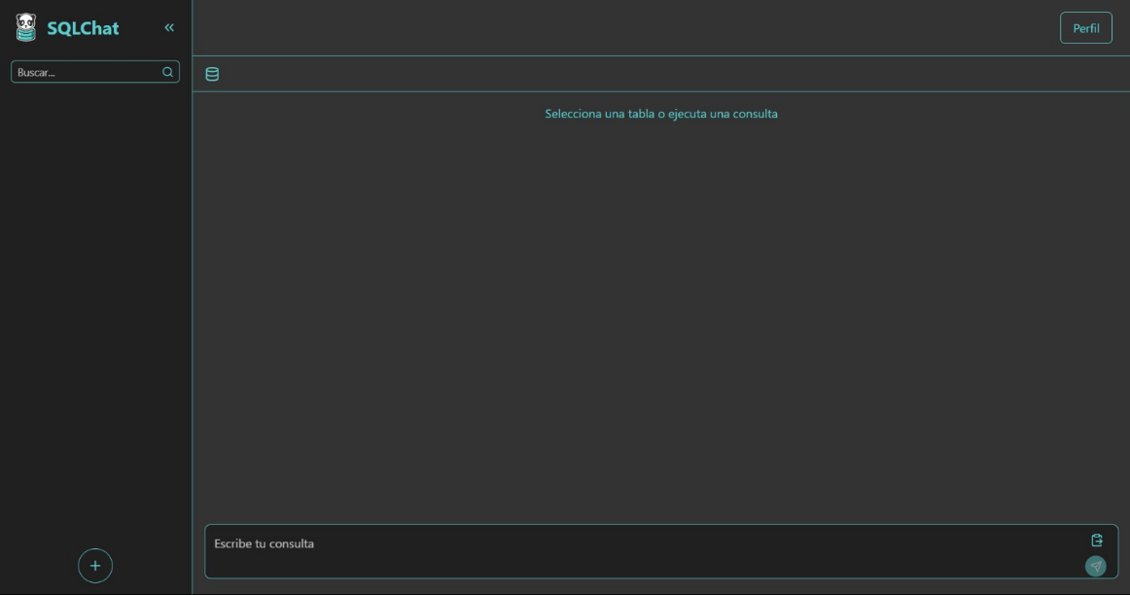
Ilustración 17. Vista principal de la aplicación

- Vista Principal con Conexiones. Para un usuario recurrente, el panel lateral izquierdo muestra la lista de bases de datos conectadas, permitiendo alternar entre ellas con un solo clic.
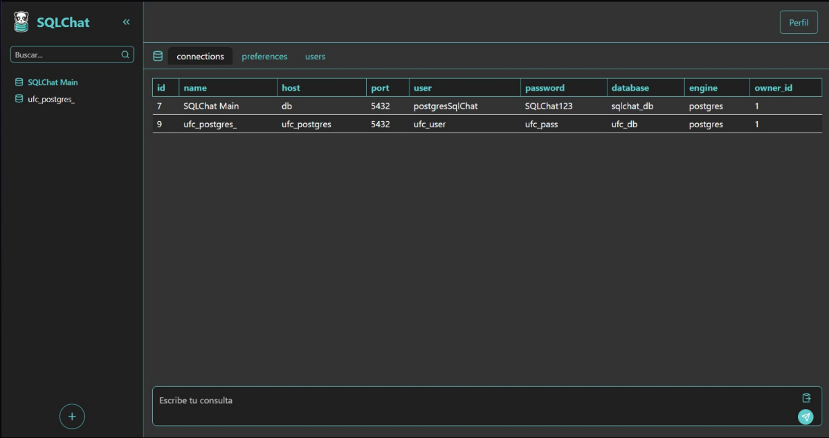
- Flujo de Consulta y Visualización de Resultados. Esta imagen muestra el uso normal de la aplicación. En el chat inferior, el usuario ha realizado una consulta en lenguaje natural, que el asistente ha traducido a SQL. En el área superior, se abre una nueva pestaña de resultados (ej. "Resultado 1") con una vista previa de los datos solicitados.
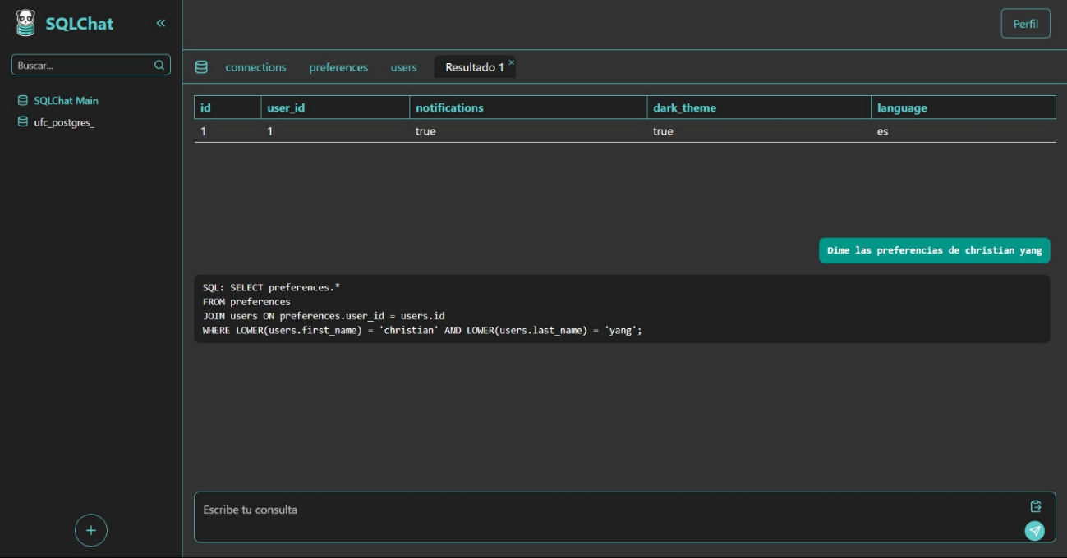
Ilustración 18. Captura de flujo de usuario 1
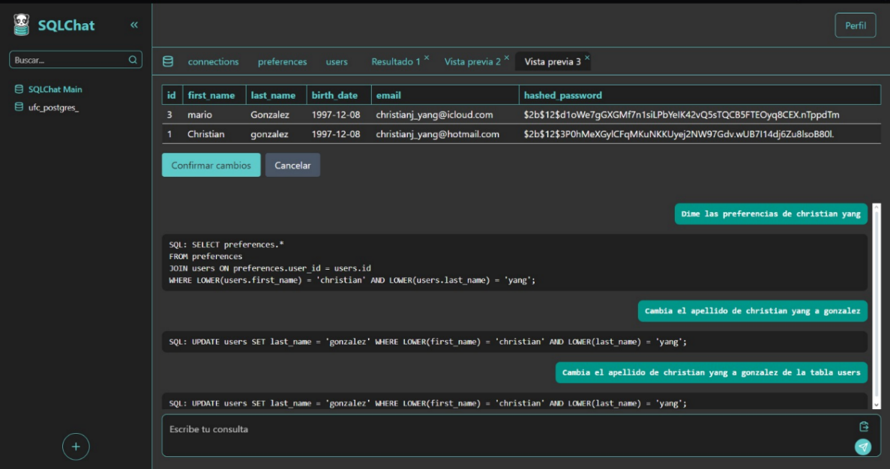
Ilustración 19. Captura de flujo de usuario 2
- Múltiples Consultas y Gestión de Pestañas. La interfaz permite manejar múltiples resultados simultáneamente a través de un sistema de pestañas, facilitando la comparación y el análisis de diferentes consultas sin perder el contexto.
- Previsualización de Modificaciones (UPDATE/DELETE). Cuando el usuario solicita una operación que modifica datos, el sistema genera una pestaña de "Vista previa". Es importante destacar que, para operaciones como UPDATE, el dato modificado puede no ser visible inmediatamente en esta previsualización, ya que se muestra un máximo de 100 filas y la fila actualizada podría encontrarse al final del conjunto de datos. La correcta aplicación del cambio se puede verificar posteriormente solicitando el dato específico a SQLChat.
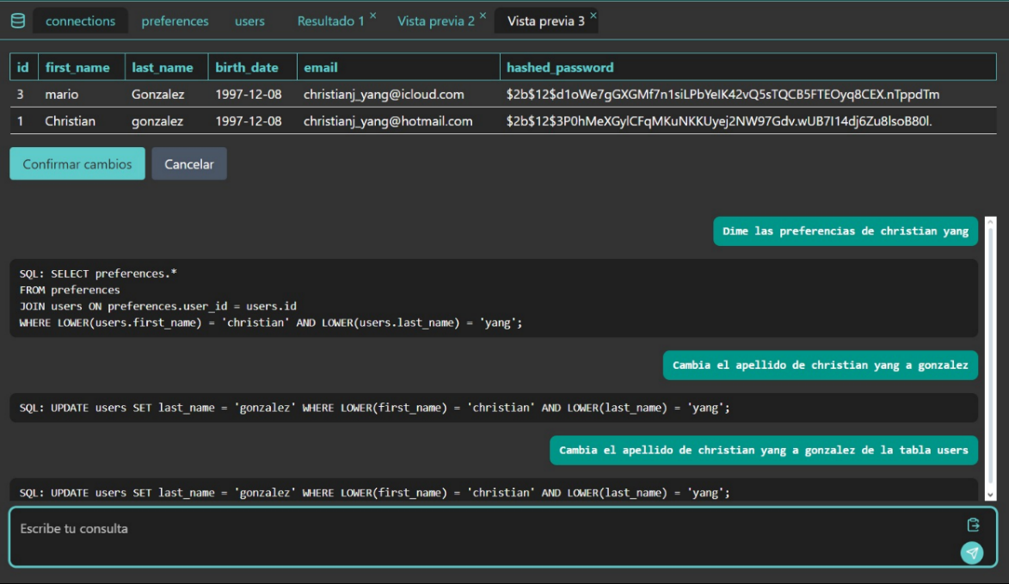
Ilustración 20. Consulta update con opción de guardar cambios
- Interfaz con Panel Lateral Colapsado. Para maximizar el espacio de trabajo, el usuario puede colapsar el panel lateral. En este modo, las bases de datos conectadas permanecen accesibles como iconos, manteniendo la funcionalidad en una vista más compacta.
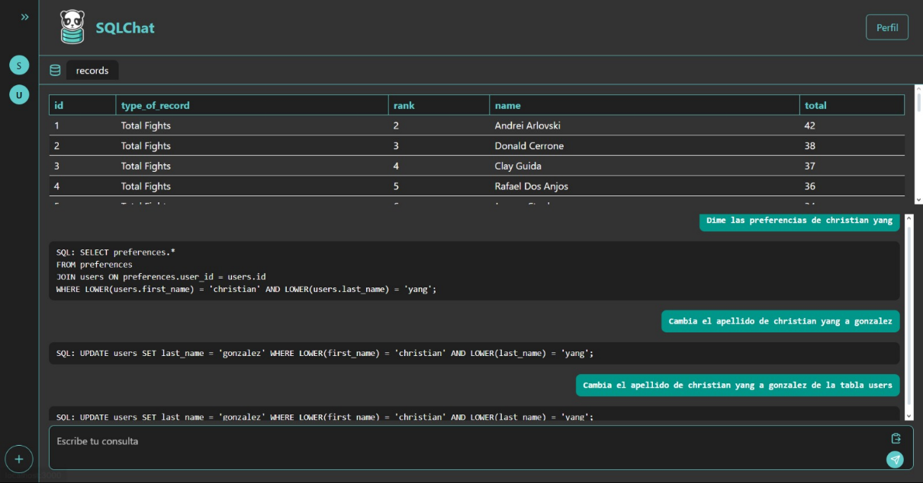
Ilustración 21. Captura del fujo de usuario con el sidebar colapsado
Configuración y Personalización
La aplicación ofrece diversas opciones para que el usuario adapte la herramienta a sus preferencias y necesidades específicas.
- Panel de Preferencias. Desde el menú de configuración, el usuario puede personalizar su experiencia. Esto incluye la posibilidad de cambiar entre el tema oscuro (activado por defecto) y un tema claro, así como seleccionar el idioma de la interfaz, como se muestra en la imagen con la opción de inglés seleccionada.
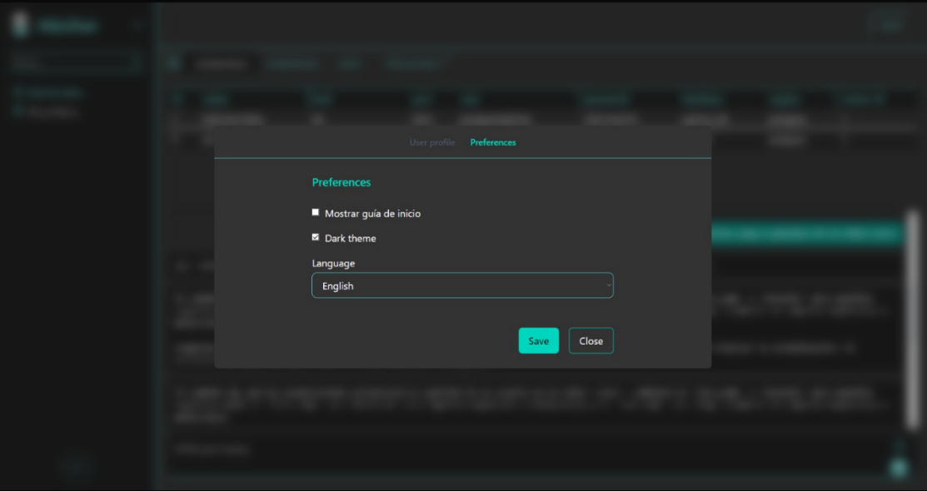
Ilustración 22. Captura de preferencias en inglés
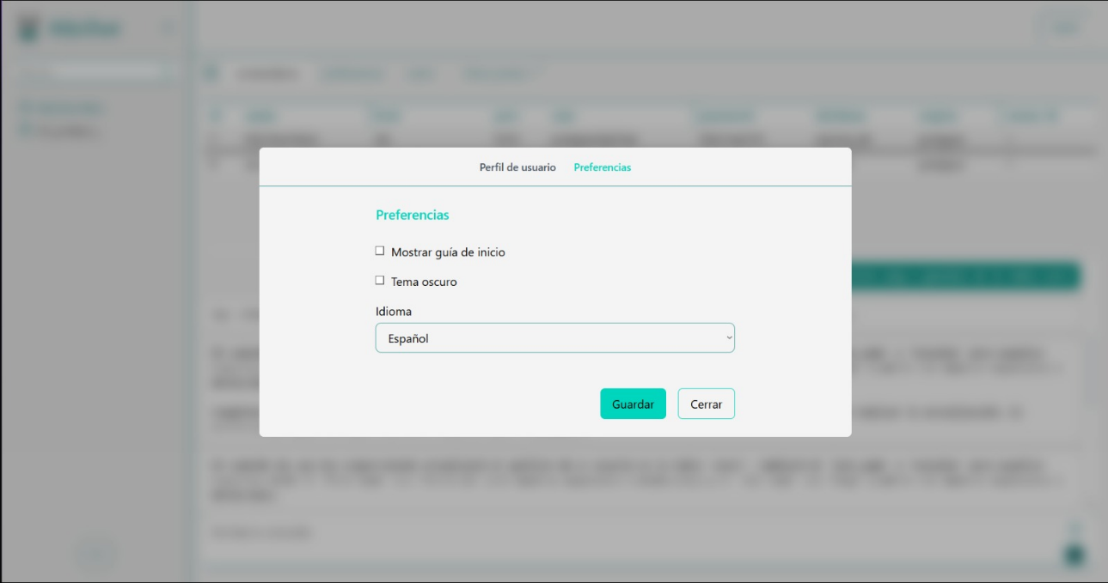
Ilustración 23. Captura de preferencias en modo claro

- Añadir Nueva Base de Datos. La aplicación facilita la creación de nuevas conexiones a través de un modal intuitivo. Este se organiza en dos pestañas principales: "Conexión directa", para bases de datos ya existentes, y "Subir Script SQL", para crear y poblar una base de datos desde un archivo local, ofreciendo flexibilidad según las necesidades del usuario.
A continuación, se ilustran los distintos formularios de conexión, que se adaptan dinámicamente según el motor de base de datos y el método de configuración seleccionado.
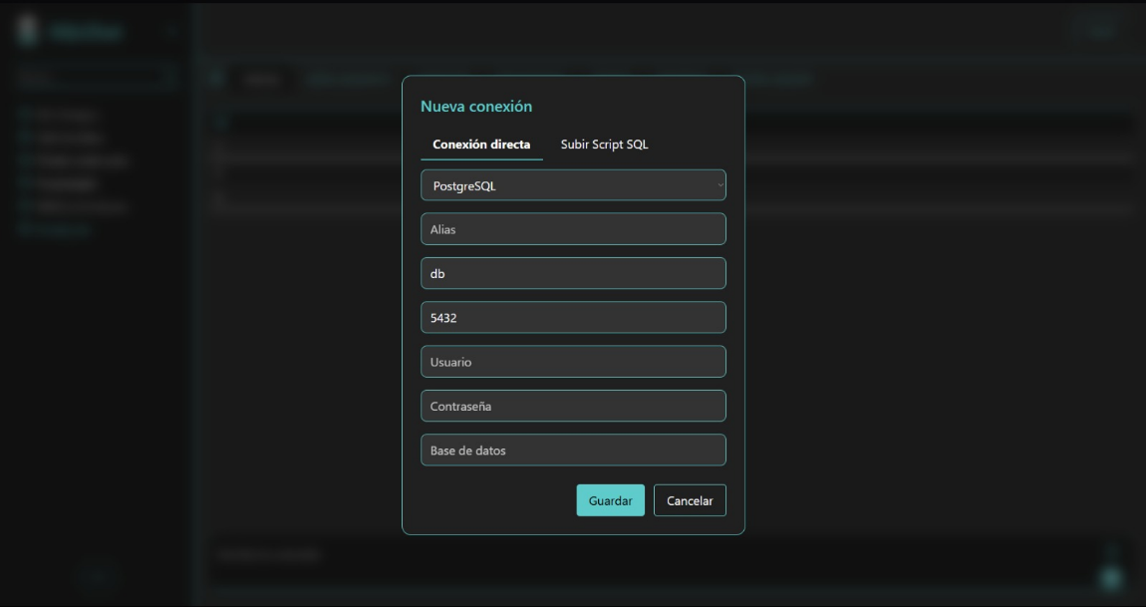
Ilustración 24. Formulario de conexión directa a PostgreSQL.
En la pestaña de "Conexión directa", los campos del formulario se adaptan al motor seleccionado:
- Para PostgreSQL, se solicitan los parámetros estándar: el Tipo de base de datos, un Alias para identificarla, el Host, el Puerto (predefinido a 5432), y las credenciales de Usuario y Contraseña para acceder a una Base de datos específica.
- En el caso de SQLite, el formulario se simplifica notablemente. Al ser un motor basado en ficheros, no requiere parámetros de red. Por ello, solo se necesita un Alias para la conexión y el nombre del Archivo .db o su ruta, agilizando la configuración para bases de datos locales.
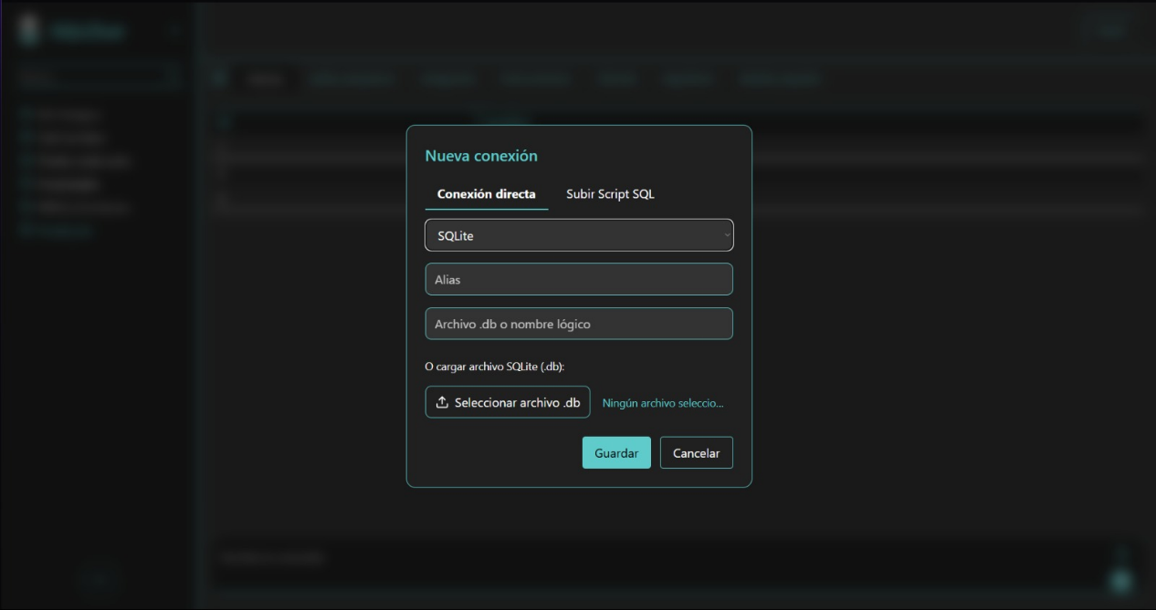
Ilustración 25. Formulario simplificado de conexión a SQLite.
La pestaña "Subir Script SQL" permite crear una base de datos desde cero. Por ejemplo, al seleccionar MySQL, el formulario solicita: el Tipo de base de datos, un Alias, el Puerto (predefinido a 3306), las credenciales de un Usuario administrador y Contraseña administrador con privilegios para la creación, el Nombre de la nueva base de datos y, finalmente, un campo para seleccionar el Archivo SQL que se ejecutará para definir el esquema y los datos iniciales.
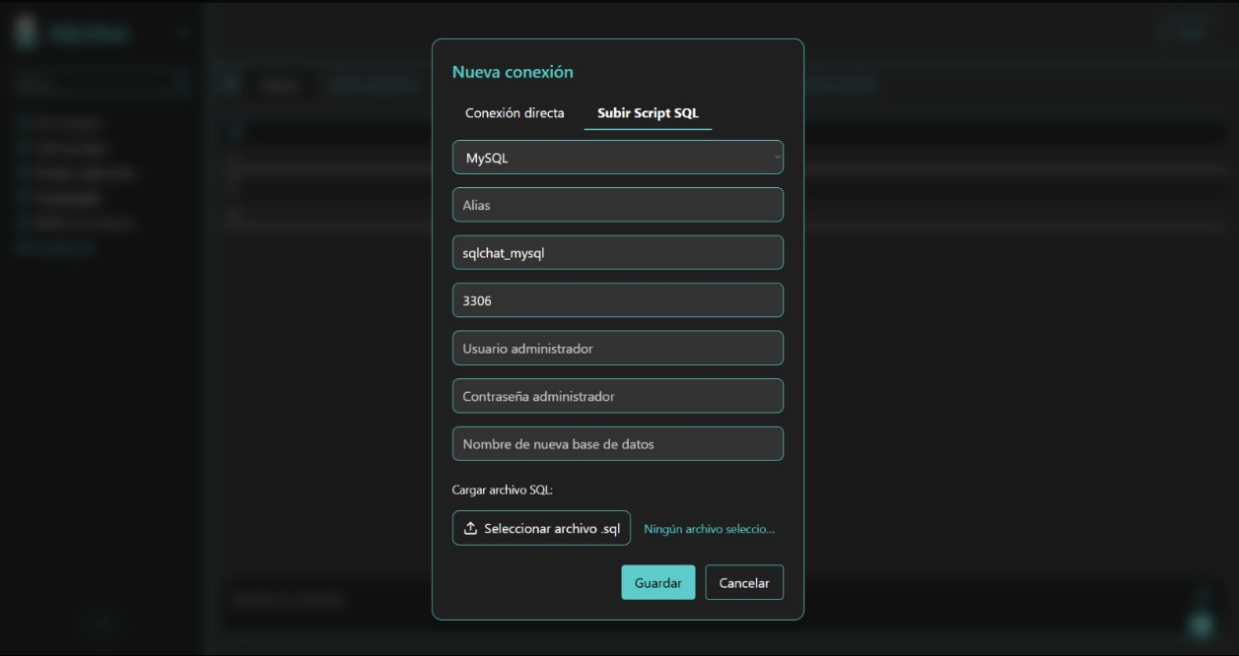
Ilustración 26. Formulario para la creación de una base de datos MySQL mediante un script.

En conclusión, el estado final de la aplicación tras el ciclo de pruebas es el de un prototipo estable, funcionalmente completo y que cumple con todos los criterios de aceptación definidos, sentando una base sólida para futuras evoluciones.
Es importante destacar que, para agilizar la configuración en el entorno de desarrollo local, ciertos campos del formulario vienen preconfigurados. Los puertos que aparecen por defecto, como el 5432 para PostgreSQL y el 3306 para MySQL, son los puertos estándar universalmente asignados a estos motores. De manera similar, el campo Host se rellena automáticamente con el nombre del servicio de la base de datos correspondiente dentro de la red de Docker (por ejemplo, sqlchat_postgres). Esto permite que el sistema resuelva la dirección internamente, por lo que el usuario únicamente necesita especificar el nombre de la Base de datos a la que desea conectarse dentro de ese motor.

Verificación de Conectividad con múltiples Motores de Bases de Datos
Para validar una de las funcionalidades más importantes de SQLChat, su capacidad para operar con distintos sistemas de gestión de bases de datos. Se realizaron pruebas de conexión y ejecución de consultas sobre los tres principales motores soportados: PostgreSQL, MySQL y SQLite.
El objetivo de estas pruebas era confirmar que la aplicación no solo establece la conexión correctamente, sino que también es capaz de enviar consultas en lenguaje natural, traducirlas a SQL y mostrar los resultados obtenidos de cada motor específico. A continuación, se presentan evidencias visuales de estas pruebas.

1. Conexión y Consulta a PostgreSQL
Para validar la conectividad y la capacidad analítica con PostgreSQL, se formuló una consulta compleja en lenguaje natural con el objetivo de identificar al cliente más valioso. El prompt introducido fue: "Dime cuál es el cliente que más productos ha comprado (di los productos, a qué categoría pertenecen y su precio unitario), cuánto es el monto total que ha comprado todo el cliente y la query que ha devuelto es la siguiente".
SQLChat procesó la solicitud, demostrando su habilidad para interpretar preguntas analíticas que requieren agregaciones y ordenamiento. El sistema generó la siguiente consulta SQL, que une las tablas de clientes, ventas y productos para calcular el total gastado por cada cliente y encontrar al principal:

SELECT c.nombre AS cliente_nombre, p.nombre AS producto_nombre, p.categoria AS producto_categoria, p.precio AS producto_precio, SUM(v.cantidad) AS total_cantidad, SUM(v.importe_total) AS total_importe
FROM clientes c
JOIN ventas v ON c.id = v.id_cliente
JOIN productos p ON v.id_producto = p.id
GROUP BY c.id, p.id
ORDER BY total_importe DESC
LIMIT 1;

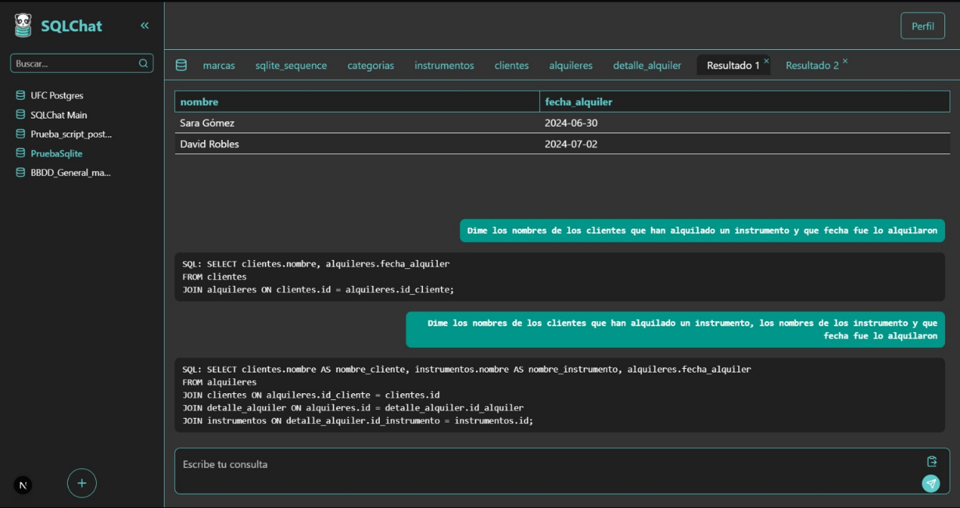
Ilustración 27. Ejemplo de consulta exitosa a base de datos PostgreSQL.
- Conexión y Consulta a MySQL (Gestor MariaDB)
Para validar la compatibilidad con el ecosistema de MySQL, se utilizó una base de datos MariaDB desplegada localmente a través de Docker. La prueba se diseñó en dos fases para demostrar no solo la conectividad, sino también la capacidad del asistente para manejar un flujo de operaciones lógicas y consultas complejas.
Primero, se ejecutó una sentencia de modificación (UPDATE) para preparar el escenario de prueba, utilizando el siguiente prompt:

"Cambia el usuario de id 20, ahora su id proyecto es 1"

Una vez aplicado el cambio, se procedió a realizar una consulta compleja que requería la unión de múltiples tablas (JOINs) y la recuperación de datos relacionados, formulada con la siguiente petición en lenguaje natural:

"Dime los nombres de los empleados (nombre y rol dentro del proyecto) que trabajan en el proyecto id 1, dame el nombre del proyecto, a que departamento pertenecen"

SQLChat procesó ambas peticiones de manera exitosa. La primera modificó los datos correctamente, y la segunda generó una consulta SQL precisa que enlazó la información de empleados, proyectos y departamentos. Este resultado no solo confirma la conectividad con MariaDB, sino que también valida la capacidad de la herramienta para interpretar peticiones complejas y ejecutar una secuencia de comandos que dependen lógicamente entre sí. El prompt generado ha sido el siguiente:

SQL: SELECT e.nombre AS nombre_empleado, a.rol, p.nombre AS nombre_proyecto, d.nombre AS nombre_departamento
FROM asignaciones a
JOIN empleados e ON a.id_empleado = e.id
JOIN proyectos p ON a.id_proyecto = p.id
JOIN departamentos d ON e.id_departamento = d.id
WHERE a.id_proyecto = 1;

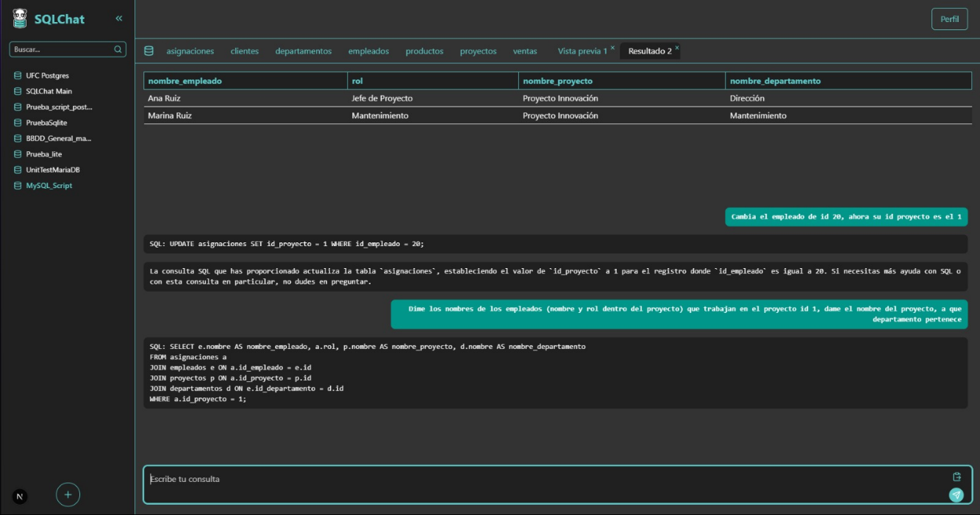
Ilustración 28. Ejecución de consultas secuenciales y complejas en MariaDB.

- Conexión y Consulta a SQLite
SQLChat fue capaz de interpretar la petición compleja y generar la siguiente consulta SQL con múltiples uniones (JOIN):
Finalmente, se verificó la conexión con una base de datos SQLite, un motor basado en ficheros muy común para aplicaciones ligeras y desarrollo local. Para esta prueba, se utilizó la base de datos de ejemplo PruebaSqlite, que contiene información sobre una tienda de música.
Se realizó la siguiente consulta en lenguaje natural: "Dime los nombres de los clientes que han alquilado un instrumento, los nombres de los instrumentos y que fue lo que alquilaron".
SQL: SELECT clientes.nombre AS nombre_cliente, instrumentos.nombre AS nombre_instrumento, alquileres.fecha_alquiler
FROM alquileres
JOIN clientes ON alquileres.id_cliente = clientes.id
JOIN detalle_alquiler ON alquileres.id = detalle_alquiler.id_alquiler
JOIN instrumentos ON detalle_alquiler.id_instrumento = instrumentos.id;".
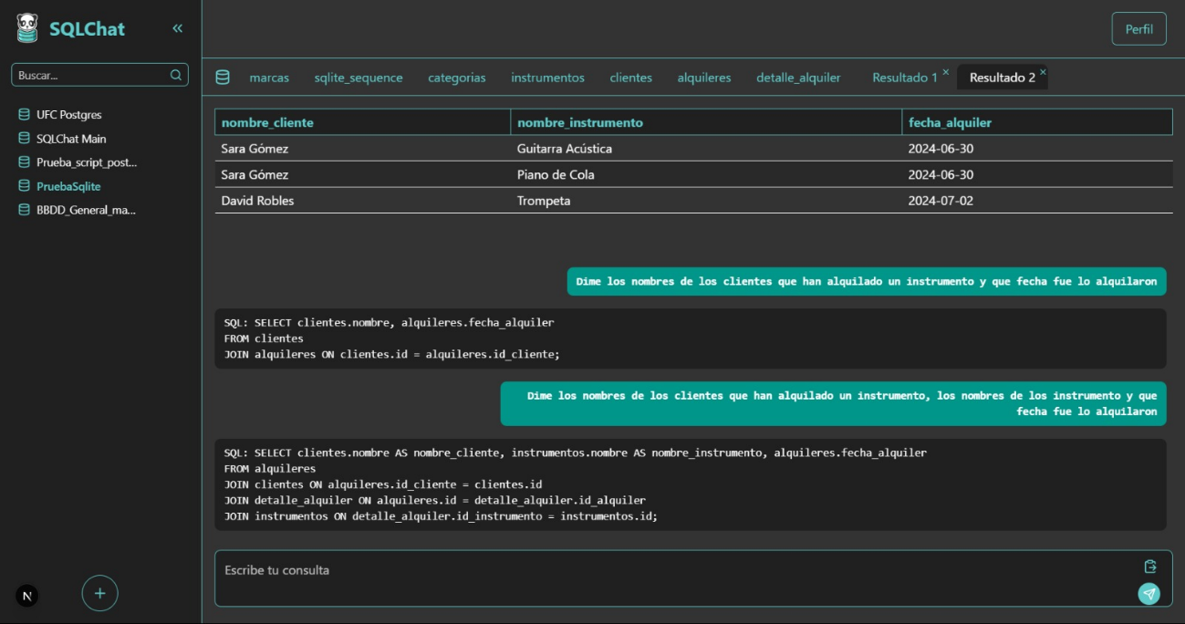
Ilustración 29. Ejemplo de consulta exitosa a base de datos SQLite
La realización de estas pruebas confirma que la arquitectura del backend, especialmente el módulo sql_executor.py, es capaz de construir las cadenas de conexión (DSN) y gestionar las sesiones de manera dinámica y agnóstica al motor, cumpliendo con uno de los objetivos clave del proyecto.

DISCUSIÓN
Esta sección aborda una reflexión crítica sobre los resultados principales obtenidos en el proyecto SQLChat, discutiendo los desafíos enfrentados, las adaptaciones realizadas durante su desarrollo y las implicaciones de las decisiones tecnológicas y metodológicas adoptadas. Se busca proporcionar una perspectiva profunda sobre el proceso y el impacto del trabajo realizado.

Resultados Principales y su Impacto
El proyecto SQLChat ha culminado en la implementación de una aplicación web funcional que no solo cumple, sino que supera sus objetivos fundamentales. Inicialmente concebido para permitir la interacción con bases de datos SQL mediante lenguaje natural, el proyecto evolucionó hasta convertirse en un asistente de IA multifuncional.
La capacidad de conectar con diversos motores de base de datos (PostgreSQL, MySQL y SQLite), la traducción eficiente de lenguaje natural a SQL, la validación previa de mutaciones y una gestión intuitiva de múltiples conexiones, demuestran la robustez de su funcionalidad original. A esto se suman capacidades avanzadas como la búsqueda de información en tiempo real a través de Internet y la habilidad de mantener una conversación sobre temas generales. El sistema de autenticación JWT y las preferencias personalizables, incluyendo el tema oscuro configurable y un tour guiado, contribuyen a una experiencia de usuario completa y segura.
El impacto principal de este proyecto, por tanto, se ha magnificado. Ya no radica únicamente en la democratización del acceso a los datos, sino en la demostración de la viabilidad de crear agentes de IA unificados que sirvan como un punto centralizado de acceso al conocimiento, tanto interno (bases de datos) como externo (la web). A nivel académico y profesional, la culminación de este proyecto representa la adquisición y consolidación de competencias clave en el desarrollo full-stack, la integración de IA, la gestión de datos y la orquestación de contenedores, elementos esenciales para el perfil de un ingeniero informático.

Pivote Estratégico y el Desafío de la Clasificación de Intención
La metodología de desarrollo iterativa fue fundamental, no solo para gestionar la complejidad técnica, sino para adaptarse a un cambio de rumbo crucial que redefinió el alcance del proyecto.
Inicialmente, el desarrollo se había enfocado exclusivamente en la creación de un chatbot especializado en la traducción de lenguaje natural a SQL. Sin embargo, en una reunión de seguimiento avanzada, una aclaración por parte del tutor del proyecto reveló un malentendido en los requisitos iniciales: el asistente no solo debía manejar consultas SQL, sino también ser capaz de responder preguntas generales y buscar información en Google.
Este nuevo requisito obligó a descartar una parte significativa de los avances realizados y a reenfocar el desarrollo. El proyecto pivotó de un "chatbot de SQL" a un "asistente de IA completo". Esta decisión, aunque costosa en tiempo, fue clave para alinear el resultado final con las expectativas y para aumentar exponencialmente el valor y la utilidad de la herramienta.
El principal desafío técnico de esta nueva versión emergió de inmediato: la clasificación precisa de la intención del usuario. El sistema ahora debía ser capaz de discernir si una petición era una consulta para la base de datos, una búsqueda en Internet o una simple conversación. La solución implementada se basó en un mecanismo de clasificación por palabras clave gestionado desde el frontend. Se definió un array predeterminado de términos (como "busca", "noticias", "quién es", "cuál es") que inequívocamente sugieren una intención de búsqueda web. Antes de enviar la petición al backend, la aplicación cliente analiza la entrada del usuario. Si contiene alguna de estas palabras clave, la petición se dirige al endpoint de búsqueda. En caso contrario, se envía al endpoint por defecto que gestiona tanto las consultas a la base de datos como la conversación general. Este enfoque, aunque más sencillo que un análisis semántico profundo en el backend, demostró ser una solución pragmática y eficaz para enrutar las peticiones de manera coherente.

Desafíos Técnicos Durante la Implementación
A lo largo del proyecto, se tuvieron que realizar adaptaciones significativas frente a diversas problemáticas técnicas, tanto de la arquitectura original como de la nueva:
- Persistencia de Preferencias y Animaciones en Interfaz: Funcionalidades secundarias como la persistencia del modo oscuro/claro en localStorage y las animaciones de movimiento del logo entre el header y el aside presentaron comportamientos inconsistentes. Estos errores recurrentes requirieron un ajuste fino en la gestión del estado y la lógica de almacenamiento local para asegurar que las configuraciones se guardaran y las transiciones visuales se ejecutaran de forma fluida. Del mismo modo, la actualización y visualización de la información de usuario y ajustes desde la caché no siempre se reflejaban instantáneamente, lo que llevó a mejoras en la sincronización de datos.
- Gestión y Enrutamiento de Credenciales de Base de Datos: La implementación de la lectura y enrutamiento de credenciales para múltiples tipos de bases de datos (MySQL, PostgreSQL) fue una fuente de desafíos. Inicialmente, el enrutamiento no funcionaba correctamente, y una vez solucionado, surgieron problemas de compatibilidad al intentar manejar más de un tipo de base de datos simultáneamente. Esto requirió una revisión profunda de la lógica de conexión en el backend (sqlchat-back/app/services/sql_executor.py) para asegurar una correcta inicialización y gestión de las sesiones de base de datos.
Estos cambios, aunque representaron obstáculos, fueron manejados eficazmente gracias a la flexibilidad de la metodología ágil. La persistencia de datos fue confirmada mediante pruebas específicas, como la modificación del nombre de un usuario a través del chat y la verificación de que este cambio se mantenía tras reiniciar sesión.

Limitaciones del Proyecto y Recomendaciones Futuras
Aunque el proyecto ha alcanzado sus objetivos principales, es importante reconocer ciertas limitaciones que delinean futuras líneas de desarrollo:
- Alcance de Bases de Datos: Actualmente, SQLChat se limita a bases de datos relacionales. Una mejora significativa sería la implementación para que funcione con bases de datos no relacionales, lo que ampliaría su aplicabilidad.
- Escalabilidad y Robustez de Pruebas: Las pruebas se realizaron en un entorno de desarrollo local. Para una validación completa, se recomienda llevar a cabo pruebas mucho más exhaustivas con bases de datos de extensión considerable y un mayor volumen de peticiones concurrentes.
- Despliegue y Operación: El proyecto está diseñado para ejecutarse en local mediante Docker. Una fase futura lógica sería realizar la subida a un entorno de cloud, lo que permitiría el acceso global y una operación más robusta.
- Profundización en el Agente de IA: Si bien se ha implementado un sistema de enrutamiento, futuras iteraciones podrían evolucionar el mecanismo de clasificación de intenciones del frontend a un sistema más dinámico o incluso a un modelo de lenguaje más pequeño que se ejecute en el lado del cliente para mejorar la precisión sin sacrificar el rendimiento.
A pesar de estas limitaciones, la aplicación es intuitiva y sigue los estándares de diseño actuales, con métricas de rendimiento en Lighthouse de 74-80, en accesibilidad de 94, prácticas recomendadas del 100 y SEO del 91, lo que indica una sólida base para su futura evolución.

CONCLUSIONES

Conclusiones del trabajo
El proyecto SQLChat ha culminado en el desarrollo exitoso de una aplicación web que no solo cumplió, sino que superó su objetivo general, evolucionando de un chatbot de SQL a un asistente de IA multifuncional. Se ha logrado implementar una solución integral que abarca desde la conexión a diversos motores de base de datos relacionales, la traducción de lenguaje natural a SQL y la previsualización de operaciones, hasta capacidades avanzadas como la búsqueda de información en tiempo real en Internet y la habilidad para mantener una conversación general.
La aplicación presenta una interfaz de usuario intuitiva, respaldada por un sistema robusto de autenticación y gestión de preferencias. A pesar de los desafíos técnicos surgidos, como la necesidad de pivotar el enfoque del proyecto a mitad de su desarrollo para incluir los nuevos requisitos de búsqueda web y chat, estos fueron abordados y resueltos eficazmente. La implementación de un sistema de clasificación de intenciones basado en palabras clave desde el frontend demostró ser una solución pragmática y funcional para dirigir las peticiones del usuario al módulo correcto. El resultado final es un prototipo estable y operable que valida la viabilidad de crear una herramienta unificada que centraliza el acceso al conocimiento, tanto interno como externo, a través de una interfaz conversacional.

Conclusiones personales
El desarrollo de este proyecto ha representado una experiencia profundamente enriquecedora y transformadora, marcando un hito significativo en mi formación académica y profesional. La propuesta de mi tutor, Carlos Ramírez Lizán, sobre este tema me cautivó de inmediato, especialmente al ver cómo se alineaba con mis prácticas de becario en una consultora del sector de análisis de datos. En mi experiencia diaria, pude constatar la recurrente necesidad de realizar consultas SQL y la importancia de una buena query, así como las limitaciones de las herramientas existentes que, aunque ofrecían asistencia con un chat, a menudo requerían gran especificidad o proporcionaban recomendaciones subóptimas con errores.
Este proyecto ha sido una plataforma excepcional para mi aprendizaje. He tenido la oportunidad de adentrarme en el uso de una API de inteligencia artificial, una tecnología que no había explorado previamente. Mi motivación fue aprender nuevas tecnologías para ampliar mis oportunidades en distintos proyectos futuros, y me esforcé por seleccionar herramientas que no había utilizado antes, siguiendo recomendaciones de mi tutor y compañeros. A diferencia de proyectos web anteriores en mi formación, SQLChat ha sido desarrollado siguiendo estándares y tecnologías actuales, como Next.js, FastAPI y Docker, que son ampliamente adoptadas en el mercado laboral. Esto contrasta con algunas tecnologías enseñadas en clase, que si bien son fundamentales para el aprendizaje (como HTML y CSS), en ocasiones no reflejan las prácticas empresariales contemporáneas.
Mi objetivo personal era embarcarme en un desafío real, tangible, pero que al mismo tiempo estuviera dentro de mis capacidades. Este proyecto ha cumplido con creces esa expectativa.
La trascendencia de SQLChat se extiende más allá del ámbito académico. Mi tutor valora enormemente el potencial de este trabajo para empresas, y mi aspiración es poder escalarlo a futuro para lanzarlo como producto. En un contexto empresarial, donde la eficiencia es clave, una herramienta que optimice el tiempo y aumente la productividad es invaluable. Un amigo que trabaja en el sector bancario compartió mi visión sobre la utilidad de este proyecto; la dificultad de muchas personas para manejar SQL y las posibles consecuencias de errores de sintaxis en el ámbito empresarial son un problema real. SQLChat podría permitir que no solo los especialistas en informática, sino también propietarios de negocios, puedan acceder y visualizar información vital de manera autónoma, sin depender de terceros, ahorrando un tiempo que puede ser crítico.
Además, el impacto personal de este proyecto se conecta directamente con mi historia familiar. Mi familia posee una empresa donde la gestión de inventarios siempre ha sido un desafío, con descuadres frecuentes. Mis padres preferían revisar el inventario personalmente, pero los programas existentes les resultaban complejos. La idea de un chat con inteligencia artificial que les asista y amenice esta tarea podría ser de vital importancia, transformando una labor tediosa en algo más accesible y eficiente para ellos.

FUTURAS LÍNEAS DE TRABAJO
Este apartado detalla las posibles vías de continuación y expansión del proyecto SQLChat, identificando aquellos aspectos que, si bien estaban fuera del alcance inicial de este Trabajo de Fin de Grado, representan oportunidades valiosas para desarrollar y potenciar el valor de los resultados obtenidos a futuro.

Ampliación del Alcance y Funcionalidades
Las futuras líneas de trabajo se centran en extender las capacidades y la aplicabilidad de SQLChat:
- Soporte para Bases de Datos No Relacionales: Una evolución fundamental sería la implementación de compatibilidad con bases de datos no relacionales (NoSQL), como MongoDB, Cassandra o Firebase. Esto ampliaría drásticamente el espectro de sistemas de gestión de datos con los que SQLChat podría interactuar, haciéndolo relevante para un mayor número de escenarios empresariales y proyectos modernos. La integración requeriría investigar y adaptar los mecanismos de conexión y, especialmente, el enfoque de introspección de esquema y la generación de consultas en lenguaje natural, dado que las estructuras de datos difieren significativamente de las relacionales.
- Persistencia del Historial de Conversaciones: Para mejorar la continuidad y la experiencia del usuario, una futura mejora clave sería implementar la persistencia del historial de chats. Actualmente, las conversaciones se pierden al cerrar la sesión. La implementación de esta funcionalidad permitiría a los usuarios guardar sus interacciones pasadas, incluyendo tanto las consultas en lenguaje natural como los resultados de SQL generados. Esto no solo facilitaría la revisión de análisis previos, sino que también permitiría a los usuarios reanudar su trabajo de manera más eficiente. A nivel técnico, esto requeriría ampliar el esquema de la base de datos interna para almacenar las conversaciones y sus mensajes, así como desarrollar los endpoints de la API y los componentes de la interfaz necesarios para gestionar y visualizar dicho historial.
- Enfoque en Pruebas de Escalabilidad y Rendimiento: Si bien el proyecto actual ha sido validado funcionalmente, una línea de trabajo crucial es la realización de pruebas mucho más robustas con bases de datos de extensión considerable. Estas pruebas pondrían a prueba la verdadera capacidad de respuesta y eficiencia del programa bajo cargas de trabajo y volúmenes de datos que simulen entornos de producción reales, identificando posibles cuellos de botella y áreas de optimización.
- Perfeccionamiento de la Interacción con IA:
  - Evolución del Sistema de Clasificación de Intención: El sistema actual de enrutamiento, basado en un array de palabras clave, es una solución limitada. Una mejora sería evolucionar hacia un método de clasificación más inteligente y dinámico. Esto podría implicar utilizar un modelo de lenguaje (incluso uno más pequeño y rápido) para realizar un análisis semántico de la petición del usuario. Esto aumentaría drásticamente la precisión para distinguir entre consultas SQL, búsquedas web y chat general, eliminando la rigidez de una lista de palabras predefinida.
  - Refinamiento del Prompt para Generación de SQL: A pesar de las mejoras realizadas, siempre existe margen para perfeccionar la interacción con el LLM para la generación de SQL. Futuras líneas podrían incluir la exploración de modelos especializados en bases de datos o la implementación de técnicas avanzadas de few-shot learning o fine-tuning para adaptar aún más el modelo al contexto específico del usuario.

Despliegue y Operacionalización
Más allá de las mejoras funcionales, la viabilidad a largo plazo de SQLChat se beneficiaría de consideraciones operativas:
- Despliegue en Entornos Cloud para un SaaS Completo: Actualmente, el proyecto está diseñado para una ejecución local mediante Docker y Docker Compose. Una línea de trabajo esencial sería realizar la subida de la aplicación a un entorno de cloud (por ejemplo, AWS, Google Cloud o Azure) con el objetivo de convertirla en un Software as a Service (SaaS) completo. Esto permitiría que SQLChat estuviera accesible globalmente, escalable según la demanda y con una gestión de infraestructura más profesionalizada, transformándolo de un prototipo a un servicio operativo y comercializable. Este proceso implicaría configuraciones de red, bases de datos gestionadas en la nube y optimizaciones para el despliegue de contenedores en servicios como Kubernetes o ECS.

REFERENCIAS
Alireza Ahadi, J. P. (2015). A Quantitative Study of the Relative Difficulty for Novices.
Cuervo, J. (17 de 05 de 2024). De Eliza a ChatGPT: Avances y retrocesos en los chatbots. Obtenido de Proportione: https://proportione.com/chatbots-eliza-chatgpt/
Duarte, F. (24 de 04 de 2025). Amount of Data Created Daily (2025). Obtenido de https://explodingtopics.com/blog/data-generated-per-day
SerpAPI. (2025). SerpAPI: Plans and Pricing. Obtenido de SerpAPI: https://serpapi.com/pricing
Sharma, K. (30 de 09 de 2024). Overcoming Common SQL Query Challenges: Tips for Smooth Execution. Obtenido de Medium: https://medium.com/@kumud.sharma.0206/overcoming-common-sql-query-challenges-tips-for-smooth-execution-844841befa9b
StackOverflow. (2024). Technology | 2024 Stack Overflow Develop Survey. Obtenido de Stack Overflow: https://survey.stackoverflow.co/2024/technology
Text to SQL: The Ultimate Guide for 2025. (13 de 02 de 2025). Obtenido de Medium: https://medium.com/@ayushgs/text-to-sql-the-ultimate-guide-for-2025-3fa4e78cbdf9
x-cmd. (26 de 06 de 2025). TIOBE Programming Language Index June 2025 Update: SQL Drops Out of Top Ten, Python Continues to Lead. Obtenido de https://www.x-cmd.com/blog/250626

ANEXOS
Este capítulo agrupa la documentación complementaria que, si bien no forma parte del cuerpo principal de la memoria, ofrece información detallada y de referencia para comprender mejor el proyecto.

Repositorios de Código Fuente
El código fuente completo del proyecto SQLChat está disponible públicamente en los siguientes repositorios de GitHub, separados para el frontend y el backend:
- Repositorio de SQLChat (Frontend y Backend)
https://github.com/christianyang22/SQLChat-React

Documentación Complementaria
Se considera como parte integral de los anexos la siguiente documentación:
- Anteproyecto de esta memoria: Este documento detalla la planificación inicial, los objetivos preliminares y el alcance propuesto del proyecto antes de su fase de desarrollo principal.

Diseño de Interfaz de Usuario (UI/UX) y Prototipos
Como parte fundamental del proceso de diseño y desarrollo, la interfaz de usuario de SQLChat fue prototipada y refinada utilizando Figma. Los enlaces a los archivos de diseño y prototipos interactivos se incluyen a continuación, ofreciendo una visión detallada de las decisiones de UI/UX implementadas en el proyecto.
- Diseño de SQLChat (Versión Nueva):
https://www.figma.com/design/oz5DCGXAJExMgEpfaqaaUN/SQLchat-new?node-id=9-39&m=dev&t=Olr0l6mIlTeXY0q-1
- Diseño de SQLChat (Versión Inicial):
https://www.figma.com/design/V9uBoFiNgJWajnbZMMUt0J/SQLchat?node-id=9-17&m=dev&t=6kyUvauDWhnenEex-1

[PÁGINA INTENCIONADAMENTE EN BLANCO]

